**Walstroomtechnologie voor scheepvaart, een stap in de groene richting**

Onderzoek naar de toepassing van MAN LNG powerpacks als walstroomvoorziening voor scheepvaart binnen de haven van Rotterdam

**Onderzoeksrapportage**

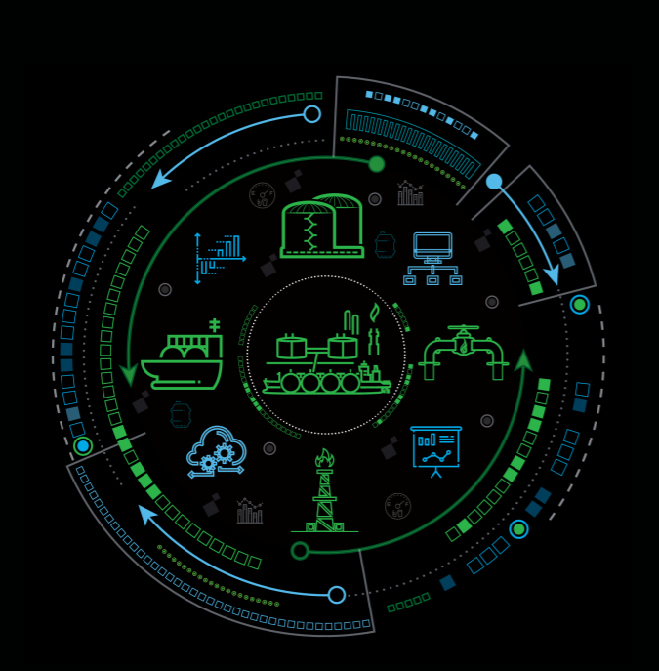

|  |  |
| --- | --- |
|  |  |
| Auteur: *Lars Boogaard, 0078761*  Cursus: *CU12546V11*  Opleiding: *Maritiem Officier, HBM18/19T*  Studiejaar/semester: *2020/2021, semester 2*  Instelling: *HZ University of Applied Sciences, Vlissingen*  Begeleidend docent: *A. de Groot*  Tweede beoordelaar: *M. Brederveld*  Plaats en datum: *Groede, 4 juni 2021*  Versienummer: *3.1* | **Opdrachtgever:** *MAN Energy Solutions*  **Adres:** *Schiekade 36, Schiedam, Nederland*  **Afdeling:** *Primeserv Omnicare*  **Begeleiders:** *D. Brasker, R. de Bakker* |
|  |

Walstroomtechnologie voor scheepvaart, een stap in de groene richting

Onderzoek naar de toepassing van MAN LNG powerpacks als walstroomvoorziening voor scheepvaart binnen de haven van Rotterdam

**Onderzoeksrapportage**

|  |  |
| --- | --- |
|  |  |
| Auteur: *Lars Boogaard, 0078761*  Cursus: *CU12546V11*  Opleiding: *Maritiem Officier, HBM18/19T*  Studiejaar/semester: *2020/2021, semester 2*  Instelling: *HZ University of Applied Sciences, Vlissingen*  Begeleidend docent: *A. de Groot*  Tweede beoordelaar: *M. Brederveld*  Plaats en datum: *Groede, 4 juni 2021*  Versienummer: *3.1* | **Opdrachtgever:** *MAN Energy Solutions*  **Adres:** *Schiekade 36, Schiedam, Nederland*  **Afdeling:** *Primeserv Omnicare*  **Begeleiders:** *D. Brasker, R. de Bakker* |
|  |

**Omslagfoto:** [*https://www2.deloitte.com/content/dam/Deloitte/global/Documents/Energy-and-Resources/gx-eri-global-lng-report.pdf*](https://www2.deloitte.com/content/dam/Deloitte/global/Documents/Energy-and-Resources/gx-eri-global-lng-report.pdf)

# Voorwoord

Voor u ligt het rapport over de toepassing van MAN LNG powerpacks als walstroomvoorziening voor scheepvaart binnen de haven van Rotterdam. Dit rapport heeft mij gedurende het voorbereiden, onderzoeken en rapporteren veel geleerd over het onderwerp en heb dit met veel plezier uitgevoerd.

Ik wil C. Ludwig bedanken voor het bieden van de stageplaats en J. v. Cruchten en K. Harding Madsen voor de hulp tijdens de verzameling en verwerking van de kwantitatieve data. Daarnaast wil ik alle geïnterviewden bedanken voor de tijd, moeite en hulp bij het verzamelen van kwalitatieve data. In het bijzonder wil ik D. Brasker, R. de Bakker en A. de Groot bedanken voor alle begeleiding en de aangeboden contactpersonen.

Ik heb erg genoten van zowel het onderzoek als de stageperiode en hoop dat dit enthousiasme merkbaar is tijdens het lezen van het rapport.

Ik wens u veel lees plezier toe.

Lars Boogaard

Groede, 7 juni 2021

# Samenvatting

“Schepen die de haven van Rotterdam aandoen stoten jaarlijks ongeveer 22,5 megaton aan CO2 uit. Het grootste deel daarvan komt voor rekening van de grote zeeschepen, maar ook de binnenschepen dragen bij aan die uitstoot. Wat gebeurt er in Rotterdam om de uitstoot van de scheepvaart te reduceren?” (Redactie Duurzaambedrijfsleven, 2018)

Het doel van dit onderzoek is inzicht krijgen in de onderdelen benodigd voor een MAN LNG powerpack en voor welke scheepstypes deze groenere walstroom kan voorzien. De hoofdvraag van dit onderzoek is: “Hoeveel zeeschepen, afmerend in de haven van Rotterdam, kunnen door de te ontwikkelen MAN LNG powerpack worden voorzien van groenere walstroom?” De deelvragen zijn:

* Welke componenten zijn benodigd voor een MAN LNG powerpack die wordt toegepast voor walstroomtechnologie in de scheepvaart?
* Aan welke vermogensvraag kan de MAN LNG powerpack voldoen als walstroomvoorziening?
* Wat is de gemiddelde vermogensvraag, per type en grootte, van schepen afgemeerd in de haven van Rotterdam gedurende maart 2021?

Een vergelijkbaar concept is de Becker LNG Powerpac, gebouwd door Becker Marine en getest op Duitse containerterminals. De meningen zijn, wat betreft uitstootreductie door gebruik van LNG, verdeeld. Echter blijkt dat het minder CO2 en vrijwel geen NOx, SOx en fijnstof uitstoot. Het nadeel van LNG is methaanslip. De MAN LNG powerpack bestaat in het kort uit een gassysteem, motor-generatorset en elektrisch systeem. Per scheepstype is de gemiddelde vermogensvraag, geïnstalleerd vermogen en verhouding hulp- tot voortstuwingsvermogen uitgerekend op twee manieren.

Het onderzoek bestaat uit een kwalitatief en kwantitatief deel. Om te bepalen uit welke componenten een MAN LNG powerpack bestaat, is per systeem één interview afgenomen. De interviewpopulatie is Bakker Sliedrecht(elektrisch), MAN Rollo(gasmotor) en CryoNorm(LNG). Achtereenvolgens is gerekend aan hoeveel elektrisch vermogen maximaal uit de MAN LNG powerpack komt met verschillende configuraties, dit aan de hand van motor- en containerafmetingen. Met die informatie is berekend voor hoeveel schepen de MAN LNG powerpack voldoet. De vermogensvraag van de schepen is afkomstig van een port call analysis waaraan de geïnstalleerde hulp- en voortstuwingsvermogens zijn gekoppeld. Met de hotelfactoren en “empirical formulae” uit het theoretisch kader, is berekend wat daarbij de gemiddelde vermogensvraag per scheepstype en -grootte is.

Per scheepstype varieert de hoeveelheid data waardoor het resultaat van reefers en vehicle cargo schepen niet representatief is. Daarnaast verschillen de twee methodes voor het berekenen van de vermogensvraag erg vergeleken met de waarden uit (California Environmental Protection Agency Air Resources Board, 2007).

De MAN LNG powerpack maakt gebruikt van het PBU systeem. Het gassyteem bestaat uit een tank, verdamper, gasmenger, gasstraat, gaskoeler en gasmotor. De gasmotor is bevestigd aan de generator waarna een transformator en/of converter, de verdelerkasten, de kabel en de verbinding met het schip volgt. De MAN LNG powerpack kan maximaal 551 of 1102 ekW leveren. De MAN LNG powerpack voldoet voor 447 van de 563 schepen.

# Abstract

“Vessels entering port of Rotterdam emit approximately 22,5 megatonnes of CO2 a year. Most of it comes from seagoing vessels, however inland vessels have an input on it too. What happens in port of Rotterdam to reduce these emissions?” (Redactie Duurzaambedrijfsleven, 2018)

The main goal of this research is to gain information about what components are required to assemble a MAN LNG powerpack and for which vessel types these can provide greener shorepower. The main question for this research is: “How much vessels, moored in port of Rotterdam, can be provided with greener shorepower by the to be developed MAN LNG powerpack?” The sub questions are:

* Which components are required for a MAN LNG powerpack to be used as shorepower provider?
* Which amount of power can a MAN LNG powerpack provide?
* What is the average power demand, per type and size, of vessel moored in port of Rotterdam during March 2021?

A similar concept is the Becker LNG Powerpac, built by Becker Marine and tested on German container-terminals. The opinions about using LNG as a greener alternative to reduce emissions vary, however it does reduce CO2 emissions and barely emits NOx, SOx and particulate matter. The disadvantage of LNG is methane slippage. The MAN LNG powerpack consists of three systems which are, the gas-system, the engine-generatorset and the electrical system. Per vessel type the average power demand, installed power and the ratio of auxiliary- to propulsion power are calculated in two ways.

The research consists of a qualitative and quantitative part. To examine which components are used in a MAN LNG powerpack, one interview per system took place. The interview population is Bakker Sliedrecht(electrical), MAN Rollo(gasengine) and CryoNorm(LNG). Furthermore, the maximum acquired power per container or configuration is calculated for the MAN LNG powerpack. With this information calculations on required electric power are done to see for how many vessels the MAN LNG powerpack can be used. The information about the power demand comes from a so called port call analysis, on which the installed auxiliary- and propulsion power is coupled. With the hotelfactors and the “empirical formulae” from the theoretical framework, the average power demand is calculated per vessel type and size.

The amount of available data varies from type to type, for reefers and vehicle cargo vessels the results are not representative. Besides, the results of the two methodes for calculating the power demand differ quiet a bit.

The MAN LNG powerpack uses the PBU system. The gassystem consists of a tank, evaporator, gasmixer, gas train, gascooler and gasengine. De gasengine is attached to the generator. The electric system consists of a transformator and/or converter, power distribution, the powercable and connection to the vessel. Maximum the MAN LNG powerpack can deliver 511 or 1102 ekW. The MAN LNG powerpack can provide 447 out of 563 vessels.

Inhoudsopgave

1.1 Inleiding 1

1.2 Begrippen en definities 3

2. Theoretisch kader 4

2.1 Vergelijkbare concepten en onderzoeken 4

2.1.1 De Becker LNG Powerpac 4

2.1.2 De Becker LNG Power Barge 5

2.2 Waarom gekozen wordt voor LNG 6

2.1.1 LNG in vergelijking tot andere fossiele brandstoffen 6

2.1.2 Methaanslip 7

2.1.3 Prijsverschil tussen fossiele brandstoffen 7

2.1.4 De energiedichtheid 8

2.1.5 Voordelen van LNG 9

2.1.6 Nadelen van LNG 10

2.2 Verschillende systemen en componenten 11

2.2.1 Behuizing en containers 11

2.2.2 Tanks en types 12

2.2.3 Verdampers 14

2.2.4 De motor 15

2.2.5 De elektrische installatie 17

2.2.6 Het omzettingsrendement 19

2.3 Verhoudingen en de vermogensvraag van scheepstypes in de haven 20

2.4 Conceptueel model 22

3. Methode 23

3.1 Methode per deelvraag 23

3.2 De interviews 24

3.2.1 Interviewplanning 24

3.2.2 Interview protocol en vragen 24

3.2.3 Interviewpopulatie 25

3.2.4 Ethiek en privacy 25

3.3 Betrouwbaarheid en validiteit 25

3.3.1 Betrouwbaarheid 25

3.3.2 Validiteit 26

4. Onderzoeksresultaten 27

4.1 De onderdelen voor een MAN LNG powerpack 27

4.1.1 Het LNG systeem 27

4.1.2 De gasmotoren 27

4.1.3 Het elektrisch systeem 28

4.2 Het elektrisch vermogen dat een MAN LNG powerpack kan leveren 29

4.3 De gemiddelde vermogensvraag per type en grootte. 30

4.4 De hoeveelheid schepen waaraan de MAN LNG powerpack kan voldoen 32

5. Discussie 34

5.1 De interviews 34

5.2 Berekening van vermogen uit MAN LNG powerpack 34

5.3 De data analyse 34

5.3.1 De kwaliteit en leeftijd van de data 34

5.3.2 De hoeveelheid data 35

6. Conclusie en aanbevelingen 36

Bronnenlijst 38

Bijlage 1: LNG als stof en de eigenschappen 43

Bijlage 2: MAN E3262 LE202/LE252 specificaties 44

Bijlage 3: Spreiding van verhoudingen per scheepstype 46

Bijlage 4: Tabellen complete data analyse per scheepstype 50

# 1. Inleiding

“Schepen die de haven van Rotterdam aandoen stoten jaarlijks ongeveer 22,5 megaton aan CO2 uit. Het grootste deel daarvan komt voor rekening van de grote zeeschepen, maar ook de binnenschepen dragen bij aan die uitstoot. Wat gebeurt er in Rotterdam om de uitstoot van de scheepvaart te reduceren?” (Redactie Duurzaambedrijfsleven, 2018)

“Het Havenbedrijf Rotterdam gaat samen met de gemeente Rotterdam de haven vergroenen en ze trekken daarvoor 125 miljoen euro uit. Het geld gaat naar projecten voor walstroom voor zeeschepen, een schoner alternatief voor de dieselgeneratoren die de schepen nu nog vaak gebruiken. In 2030 moet een groot deel van de zeeschepen gebruikmaken van walstroom.” (Herk, 2020)

Jaarlijks stoten schepen liggend in de haven van Rotterdam vele megatonnen aan schadelijke stoffen uit. Uit de geciteerde internetartikelen is op te maken dat door het toepassen van walstroomtechnologie, de van scheepvaart afkomstige uitstoot van schadelijke stoffen gedurende de ligtijd kan worden verminderd. Deze transitie blijft echter niet beperkt tot alleen Rotterdam, ook de haven van Antwerpen sluit hierbij aan volgens (Truyts, 2018).

Het doel van dit onderzoek is inzicht krijgen in de componenten waaruit een MAN LNG powerpack bestaat en voor hoeveel schepen de MAN LNG powerpack toegepast kan worden in de haven van Rotterdam.

Dit onderzoek heeft als definitieve hoofdvraag:

Hoeveel zeeschepen, afmerend in de haven van Rotterdam, kunnen door de te ontwikkelen MAN LNG powerpack worden voorzien van groenere walstroom?

De bijbehorende deelvragen zijn:

1. Welke componenten zijn benodigd voor een MAN LNG powerpack die wordt toegepast voor walstroomtechnologie in de scheepvaart?
2. Aan welke vermogensvraag kan de MAN LNG powerpack voldoen als walstroomvoorziening?
3. Wat is de gemiddelde vermogensvraag, per type en grootte, van schepen afgemeerd in de haven van Rotterdam gedurende maart 2021?

De onderzoeksvraag is onderverdeeld in meerdere deelvragen. Deze deelvragen zijn beantwoord op kwalitatieve en kwantitatieve wijze. Zodra uit deskresearch en interviews duidelijk werd uit welke onderdelen de MAN LNG powerpack zou bestaan, is met kwantitatieve data berekend hoeveel elektrisch vermogen kan worden geleverd. Daarna volgde de port call analysis waaruit is gebleken voor hoeveel schepen, afgemeerd in de haven van Rotterdam, de MAN LNG powerpack kan voldoen aan de vermogensvraag gedurende de ligtijd.

In dit onderzoeksrapport wordt eerst ingegaan op de concepten waarop de MAN LNG powerpack is gebaseerd, gevolgd door informatie over LNG en waarom hiervoor gekozen wordt. Daarna worden de verschillende systemen van LNG en componenten waaruit de MAN LNG powerpack bestaat uitgelegd, waarna twee manieren volgen om het gevraagde elektrische vermogen te berekenen. Tot slot volgen de methode, resultaten, discussie, conclusie en aanbevelingen.

Dit onderzoek is beperkt tot een MAN LNG powerpack als mogelijkheid binnen de haven van Rotterdam. Daarbij is niet ingegaan op alternatieve concepten zoals waterstof of verschillende configuraties. De enige configuraties waaraan gerekend zijn, waren één of twee gasmotoren van MAN type E3262 uitvoering LE202 of LE252, en dit in een 20- of 40-voets container. De gemiddelde vermogensvraag is alleen berekend van scheepstypes waarvan de hotelfactor bekend was, dit is verder afgebakend in de methode.

# 1.2 Begrippen en definities

|  |  |  |  |  |
| --- | --- | --- | --- | --- |
| Begrip | Voluit/afkorting | Vertaling  (NL-EN/EN-NL) | Definitie | Gebruikt in |
| LNG | Liquified Natural Gas | Vloeibaar aard-/natuurlijk gas | Mengsel van voornamelijk methaan en andere reststoffen. | Gehele document |
| Ligtijd |  | Layover | De tijd die een schip in de haven aan de kade verblijft. | Inleiding, alinea 3 |
| TEU | Twenty foot equivelant units | 20-voets container | Opslagunit gebruikt voor wereldwijd transport, gebruikt als scheepsgrootte aanduiding. | Hoofdstuk 2.3 |
| Powerpack |  | Aggregaat | Apparaat gebruikt om bepaalde vormen van energie om te zetten. | Hoofdvraag |
| GCV | Gross Calorific Value | Bruto calorische waarde | De hoeveelheid energie die vrijkomt bij de verbranding van die stof. | Tabel 2 |
| Wobbe-index |  | Wobbe-index | Mate van uitwisselbaarheid van verschillende gassen op een brander. | Tabel 2 |
| OEG en BEG | Onderste- en bovenste explosieve grens |  | Concentratie gas in volumeprocent in lucht, waarbij deze ontvlambaar kan zijn. | Alinea onder tabel 2 |
| NMVOC | Non-methane volatile organic compounds | Vluchtige organische stoffen zonder methaan |  | Tabel 3 |
| Transport modaliteiten |  |  | Wijze van transport, bijvoorbeeld weg- of spoorvervoer. | 2.2.2 |
| NEN-EN 12113 |  |  | Norm voor cryogene vaten en prestatiemetingen. | 2.2.2 |

# 2. Theoretisch kader

## 2.1 Vergelijkbare concepten en onderzoeken

Voor concepten als gecontaineriseerde powerpacks werkende op LNG is weinig vergelijkbaar onderzoek te vinden. Om deze reden is het onderzoek gebaseerd op een bestaand concept genaamd de Becker LNG Powerpac. Deze powerpack is ontworpen en gefabriceerd door Becker Marine Systems in samenwerking met Hybrid Port Energy en het Duitse ministerie van transport en digitale infrastructuur.

Naast de Becker LNG Powerpac is door Becker Marine Systems ook een LNG Power Barge ontworpen. Deze heeft hetzelfde doel voor ogen als de LNG Powerpac, echter specifiek voor schepen met een grotere vermogensvraag, bijvoorbeeld cruiseschepen.

### 2.1.1 De Becker LNG Powerpac

Het concept van Becker Marine Systems is ontworpen met de intentie de uitstoot van schadelijke stoffen van (container)schepen gedurende de ligtijd te verminderen. Op dit moment worden schepen in havens van elektrische energie voorzien door eigen aggregaten gevoed door MDO(marine diesel) of gasolie. Hierdoor zorgen schepen voor het grootste deel van de uitstoot afkomstig van havens. De Becker LNG Powerpac voorziet elektrische energie op een moderne, milieuvriendelijke, veilige en economische manier, gebaseerd op LNG.

De Becker LNG Powerpac is even groot als twee gestapelde 40-voets containers en weegt in totaal 60 ton. Daarin zijn de gas-gevoede generator, het gas-systeem, het elektrische systeem en de tank verwerkt. De Becker LNG Powerpac kan maximal 1500 kW leveren en is opschaalbaar tot 3000 kW. De tank, verwerkt in een 20-voets container, kan maximaal 8,2 ton LNG bevatten, wat gelijk staat aan ongeveer 28 tot 30 uur energieproductie bij een motorbelasting van 90%. De Becker LNG Powerpac levert 440 en 6600 volt wisselspanning en een frequentie van 60 Hertz.

De Becker LNG Powerpac heeft vele voordelen. Zo is dit een flexibele, onafhankelijke energievoorziening en is deze gemakkelijk te implementeren en gebruiken in elke haven. Daarnaast is deze geschikt voor allerlei terminal operaties en zorgt deze voor een significante reductie in de uitstoot van schadelijke stoffen, aldus Becker Marine. (Becker Marine Systems, 2021)

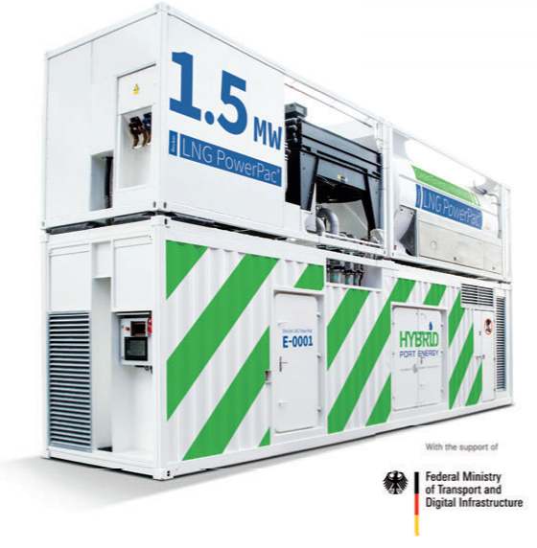

Figuur : Impressie van de Becker LNG Powerpac. (Energy, Becker LNG Powerpac)

Becker Marine Systems ontving in 2016 federale subsidie van het Duitse ministerie van transport en digitale infrastructuur voor een opstart project dat plaatsvond in de haven van Hamburg.

“Becker Marine Systems receives federal grant for new containership power solution” (Rowlands, 2016)

In 2018 werd de Becker LNG Powerpac uitvoerig getest bij container terminal Burchardkai(CTB) in samenwerking met Hapag-Lloyd AG en Hamburg Haven Logistiek AG(HHLA).

“Eco-friendly Power for Container Ships in Hamburg Port” (Lakshmi, 2018)

### 2.1.2 De Becker LNG Power Barge

Naast de LNG Powerpac heeft Becker Marine Systems ook een zelfde soort concept ontwikkeld genaamd de LNG Power Barge, deze wordt ook wel “*Hummel*” genoemd. De Hummel is een schip, werkende op LNG specifiek, gebouwd om schepen met een grotere vermogensvraag, zoals cruiseschepen, van walstroom te voorzien. Daarnaast kan dit schip gedurende de winterperiode de schepen ook voorzien van warmte.

De Hummel is geclassificeerd als zijnde zeegaand schip en is 76 meter lang. De maximale elektrische capaciteit is 7500 kW. De Hummel levert 11000 volt met een frequentie van 60 Hertz. Deze heeft twee externe tanks die maximaal 17 ton LNG kunnen bevatten. Becker Marine Systems heeft de Hummel verder ontwikkeld zodat deze met een nieuwe indeling opschaalbaar is tot 24000 kW. (Becker Marine Systems, 2021)

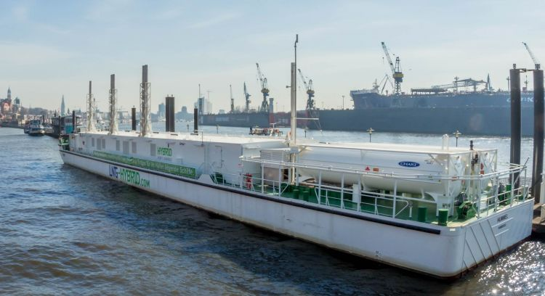

Figuur : Impressie van de LNG Power Barge "Hummel". (Energy, Becker LNG Power Barge)

Ook dit concept is uitvoerig getest in 2015 bij de cruise terminal in de haven van Hamburg in samenwerking met AIDA Cruises. In dit geval werd het cruiseschip AIDIsol voorzien van walstroom afkomstig van de Hummel.

“LNG First For Cruise Ship” (Laursen, 2015)

## 2.2 Waarom gekozen wordt voor LNG

### 2.1.1 LNG in vergelijking tot andere fossiele brandstoffen

“Vloeibaar aardgas ofwel LNG (Liquefied Natural Gas) geldt als het schone ‘broertje’ van stook- en gasolie, diesel, benzine en nafta. Een ideale transitiebrandstof naar een duurzame energievoorziening. Toch heeft LNG anno 2019 een bescheiden rol als brandstof voor Nederlandse schepen en vrachtwagens, de twee belangrijkste toepassingen. Ten onrechte, menen prof. Jacques Dam (TU Eindhoven en Hanzehogeschool Groningen) en Robert Goevaers, voorzitter van het Landelijk LNG Platform. ‘Er is geen andere brandstof die op korte termijn de milieu- en klimaatdoelen kan realiseren.’ ” (Stam, 2019)

“ROTTERDAM - Donderdag 12 november in de vroege ochtend is de ‘Gas Agility’ van Total begonnen met het bunkeren van 18.000 m3 LNG (vloeibaar aardgas) in de Jacques Saade. Het grootste LNG bunkerschip ter wereld is speciaal gebouwd om snel, gelijktijdig met de overslag, deze ULCV’s (Ultra Large Container Vessels) te bunkeren met vloeibaar aardgas.” (Redactie, 2020)

In de artikelen wordt aangegeven dat LNG gezien wordt als zogenoemde transitiebrandstof. Dit omdat de brandstof op het moment in grote mate aanwezig is en op veel vlakken schoner blijkt dan andere fossiele brandstoffen, zoals aangegeven in Grafiek 1 en Grafiek 2.

Toch wordt naast alle voordelen ook veel kritiek geleverd op LNG als transitiebrandstof. Zo hebben verschillende onderzoeken plaatsgevonden naar de toepassing van LNG als alternatief voor diesel in de transportsector. Daaruit bleek dat LNG nóg vervuilender is dan conventionele diesel. (Todts, 2019)

Hieruit is op te maken dat de discussie over LNG als “groenere” fossiele brandstof nog steeds gaande is.

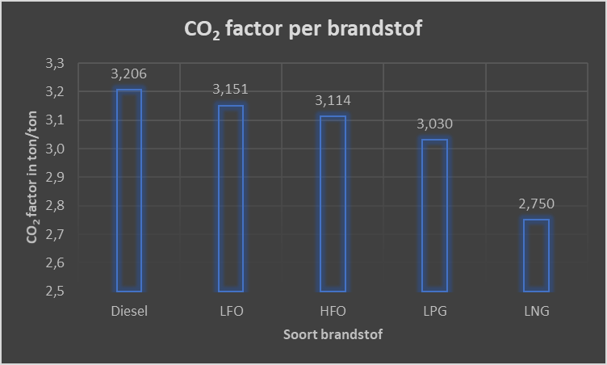

Grafiek : Hoeveelheid CO2 die vrijkomt bij het verbranden van brandstof uitgedrukt in ton per ton. (IMO MEPC, 2009)

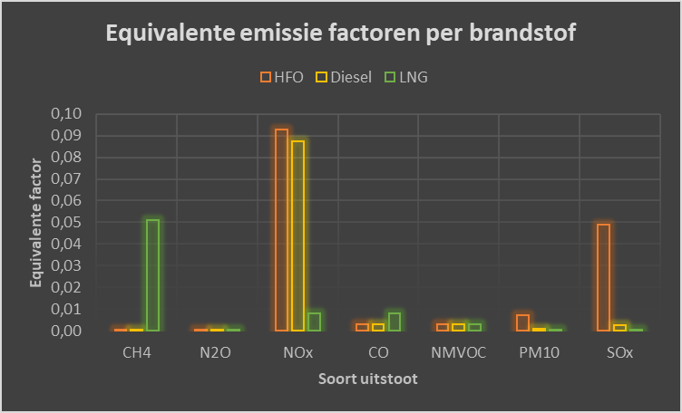

Grafiek : Equivalente emissie-factoren per brandstof uitgedrukt in ton per ton. (IMO MEPC, 2014)

Tabel : Additieve tabel behorend bij Grafiek 2 (IMO MEPC, 2014)

|  |  |  |  |  |  |  |  |
| --- | --- | --- | --- | --- | --- | --- | --- |
| Substantie  Brandstof | CH4 | N2O | NOx | CO | NMVOC | PM10 | SOx |
| HFO | 0,00006 | 0,00016 | 0,09300 | 0,00277 | 0,00308 | 0,00699 | 0,04908 |
| Diesel | 0,00006 | 0,00015 | 0,08725 | 0,00277 | 0,00308 | 0,00102 | 0,00264 |
| LNG | 0,05120 | 0,00011 | 0,00783 | 0,00783 | 0,00301 | 0,00018 | 0,00002 |

### 2.1.2 Methaanslip

Uit tabel 1 blijkt dat LNG op bijna alle vlakken beter scoort dan andere fossiele brandstoffen, behalve op het gebied van methaan(CH4). Methaan wordt met name uitgestoten door gasmotoren, wat gebeurt als deze langdurig licht belast worden. Hierbij is het probleem dat één kilo methaan het broeikaseffect ongeveer 28 keer zo zwaar versterkt als één kilo CO2 doet. Dit fenomeen heet methaanslip en is significant gereduceerd met gasmotoren deels draaiende op het Otto-proces. Dat betekent dat deze uitgevoerd zijn met bougies en aanpassingen aan cilinders, cilinderkoppen en klepsystemen. (IMO MEPC, 2014)

Onder aanpassingen wordt verstaan: het verkleinen of minimaliseren van klep-overlap en de luchtfactor. Daarnaast is er veel onderzoek gaande naar manieren om methaanslip verder te reduceren of voorkomen, zo ook naar injectie van waterstof om het verbrandingsproces te bevorderen. (Pedrozo, Wang, Guan, & Zhao, 2021)

### 2.1.3 Prijsverschil tussen fossiele brandstoffen

Een overzichtelijk prijsverschil tussen fossiele brandstoffen is lastig te vinden. Dit omdat veel verschillende variabelen worden gebruikt en de prijzen bijvoorbeeld worden weergegeven in €/ton of kg, €/m3 of liter, €/vat of €/BTU en nog vele andere. Daarnaast is de prijs ook sterk afhankelijk van de kwaliteit, de vraag, het aanbod en de origine.

Om de verschillende brandstoffen te vergelijken geeft een variabele als prijs per thermisch vermogen een veel duidelijker beeld en is gemakkelijker verrekenbaar. In Grafiek 3 en de bijbehorende tabel 2 staat de gemiddelde berekende prijs en een voorspelling van wat deze prijzen de komende jaren zullen doen volgens (Duic, et al., 2017).

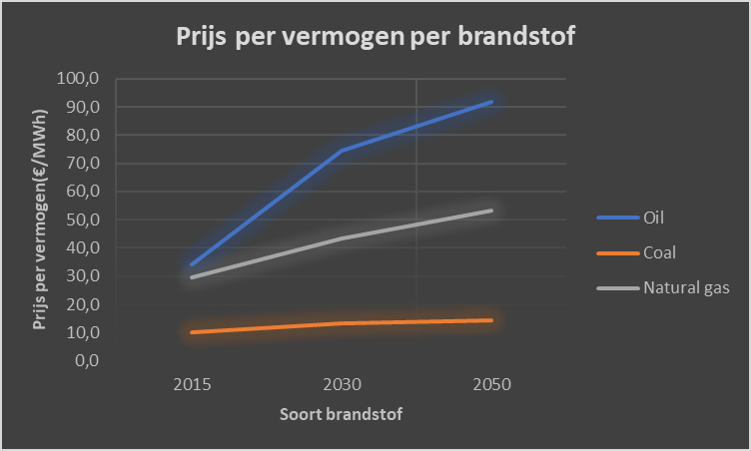

Grafiek : Prijsverschil per thermisch vermogen tussen verschillende fossiele brandstoffen uitgedrukt in €/MWh. (Duic, et al., 2017)

Tabel : Additieve tabel behorend bij Grafiek 3. (Duic, et al., 2017)

|  |  |  |  |
| --- | --- | --- | --- |
| Brandstof  Jaartal | Oil  (€/tMWh) | Coal  (€/tMWh) | Natural gas  (€/tMWh) |
| 2015 | 34,21 | 10,10 | 29,43 |
| 2030 | 74,46 | 13,11 | 43,30 |
| 2050 | 91,90 | 14,17 | 53,39 |

### 2.1.4 De energiedichtheid

Een andere reden voor de keuze van LNG kan energiedichtheid zijn. De energiedichtheid kan worden weergeven op twee manieren:

* Volumetrische energiedichtheid: hoeveelheid energie per gegeven volume, meestal uitgedrukt in wattuur per liter(Wh/L) of megajoules per liter(MJ/L).
* Gravimetrische energiedichtheid: hoeveelheid energie per gegeven massa, meestal uitgedrukt in wattuur per kilogram(Wh/kg) of megajoules per kilogram(MJ/kg).

In grafiek 4 wordt LNG tot vele andere energiedragers vergelijken. Hierin is te zien dat de gravimetrische energiedichtheid van LNG hoog is, maar de volumetrische energiedichtheid relatief lager. (Mestemaker, Castro, Blom, Cornege, & Visser, 2019)

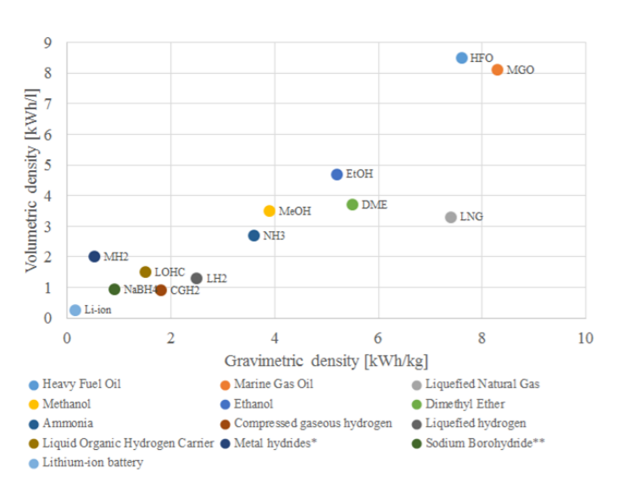

Grafiek : Energiedichtheid per type brandstof. (Mestemaker, Castro, Blom, Cornege, & Visser, 2019)

### 2.1.5 Voordelen van LNG

1. LNG stoot zeer weinig fijnstof uit vanwege de lage verhouding koolwaterstofbindingen.
2. LNG stoot minder uit tijdens koud starten vanwege de gasfase.
3. Vanwege de lage kool-waterstof verhouding, produceert het minder CO2 per hoeveelheid energie dan andere fossiele brandstoffen.
4. LNG heeft een groter explosief- of ontbrandbaar gebied, waardoor het ook stabiel verbrandt bij lagere concentraties.
5. Een lagere adiabatische vlamtemperatuur zorgt voor minder NOx emissies.
6. LNG heeft een veel hogere automatische ontstekingstemperatuur en is daardoor dus veiliger.
7. LNG bestaat uit niet giftige stoffen.
8. Bij een LNG lek, verdampt de stof en blijft het niet achter zoals diesel wel doet. Impact op milieu in dat opzicht is kleiner.
9. Methaan is geen vluchtige organische stof(VOC).
10. Motoren werkende op natuurlijk gas, gebruikt in zware voertuigen, zijn stiller dan soortgelijke werkende op diesel, wat deze motoren aantrekkelijker maakt voor stedelijk gebruik.
11. LNG bevat nauwelijks zwavel, waardoor de emissies van zwavel aanzienlijk lager zijn t.o.v. andere fossiele brandstoffen.

(Beer, 2001)

### 2.1.6 Nadelen van LNG

1. Er is aanzienlijk meer infrastructuur nodig bij gas condensatie.
2. Gebruik van katalysatoren met hoge lading is nodig bij actieve katalytische componenten om methaanoxidatie te maximaliseren.
3. Gebruik van speciale vulstations en behandeling is nodig bij cryogene vloeistoffen.
4. De energie benodigd om het natuurlijk gas om te zetten tot vloeistof gaat gepaard met de uitstoot van meer broeikasgassen t.o.v. bijvoorbeeld CNG.
5. Uitstoot van methaan is relatief hoog t.o.v. laagzwavelige diesel.
6. De tijd benodigd om LNG te tanken is groter dan bij diesel.
7. De kans op terug vuren in het inlaat-manifold bestaat als het ontstekingssysteem faalt of verkeerd gebruikt wordt.

(Beer, 2001)

## 2.2 Verschillende systemen en componenten

Er bestaan drie verschillende systemen voor LNG. Dit zijn:

1. LNG systeem met pomp;
2. LNG systeem met drukopbouw;
3. LNG systeem met compressor.

Slechts één van deze drie is beschreven. Voor informatie over alle systemen kan (Marine Service Noord, 2020) worden geraadpleegd.

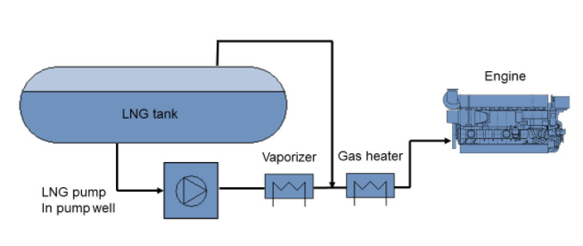

Figuur : Schematisch overzicht van LNG systeem met pomp. (Marine Service Noord, 2020)

De MAN LNG powerpack bestaat standaard uit:

* De omkasting/containers, zowel 20- als 40-voets;
* De LNG opslagtank met vulsysteem;
* De verdamperunit;
* De gas-voorwarmer;
* De motor;
* Het elektrische systeem;
* Veiligheidssystemen.

### 2.2.1 Behuizing en containers

Voor de behuizing wordt gebruik gemaakt van containers. Containers zijn in diverse maten verkrijgbaar. Daarbij staat de breedte van de container vast en variëren de lengte en hoogte. Voor de lengte wordt gebruik gemaakt van 10-, 20-, 40- en 45-voets notaties. De hoogte bestaat uit twee variabelen namelijk, standaard en HC(ook wel bekend als “*high cube”*). (Alconet Containers, 2021)

De containers bestaan uit een aantal types:

* Algemeen gebruik;
* Plat rek;
* Open dak;
* Dubbele deur;
* Verhoogd(HC);
* Open zijkant;
* ISO koelcontainer;
* Geïsoleerde container;
* Halve hoogte;
* Tank container;
* Swap body.

(BISON, 2021)

Slechts een aantal van deze containers zijn geschikt voor soortgelijke concepten. De containers die gebruikt kunnen worden voor de generatorset zijn de algemene, dubbele deur, open zijkant en geïsoleerd. Daarvan zijn de belangrijkste maten opgesomd.

|  |  |  |  |  |  |
| --- | --- | --- | --- | --- | --- |
| Type container | 10-voets | 20-voets | 20-voets HC | 40-voets | 40-voets HC |
| Lengte(m) | 2,95 | 5,90 | 5,90 | 12,03 | 12,03 |
| Breedte(m) | 2,35 | 2,35 | 2,35 | 2,35 | 2,35 |
| Hoogte(m) | 2,39 | 2,39 | 2,70 | 2,39 | 2,70 |
| Inhoud(m3) | 16,57 | 33,14 | 37,44 | 67,57 | 76,33 |
| Leeggewicht(ton) | 1,12 | 2,18 | 2,30 | 3,62 | 3,82 |
| Nieuwprijs(€) | 1.700 | 2.950 | 3.150 | 4.250 | 4.550 |

Tabel : Informatie per container variant. (Alconet Containers, 2021)

Elk containertype heeft voor- en nadelen. Zo is de geïsoleerde container aanzienlijk geluidsdichter en heeft deze een hogere IP-klasse. Een nadeel hiervan kan zijn dat door de isolatie juist weinig warmtewisseling plaatsvindt. Voor de dubbele deur en open zijkant is een groot voordeel dat hierdoor onderhoud aanzienlijk makkelijker uitgevoerd kan worden, het daarbij behorende nadeel is de lagere geluidsdemping en IP-klasse.

Naast containers, is een andere mogelijkheid: op maat gebouwde behuizing. Dit kan bijvoorbeeld gedaan worden door Lindenberg-Anlagen. Echter moeten ook die voldoen aan de standaard maatvoering van de containers en kost het op maat bouwen meer geld dan een container ombouwen.

### 2.2.2 Tanks en types

De opslagtank is een tank die is opgebouwd uit hooggelegeerd staal(RVS) en voorzien van een dubbele wand. Daarnaast zijn deze tanks voorzien van een dikke laag hoogwaardig isolatiemateriaal om de warmte-opname van LNG te belemmeren. (Van Hool, 2021)

Er zijn twee verschillende type tanks, namelijk de tankcontainer zoals afgebeeld in Figuur 4 en de mobiele tank afgebeeld in Figuur 5. Beide tanks zijn geschikt voor het dragen voor LNG maar hebben verschillende constructies.

Vanwege het grote temperatuurverschil tussen het medium en de omgeving moet de tank goed geïsoleerd zijn. De warmteontwikkeling in de tank kan ontstaan door convectie, straling en geleiding. De warmteontwikkeling en de bijbehorende berekeningen worden verder uitgelegd in de bijgevoegde bron. (Edward Lisowski, 2017)

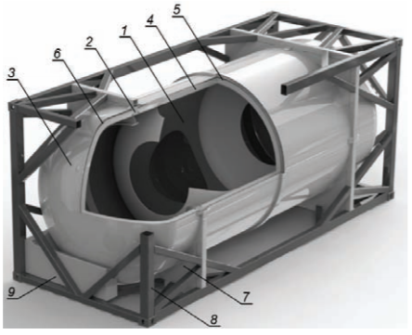

Figuur : Doorsnede van een tankcontainer voor LNG of andere cryogene stoffen. (Edward Lisowski, 2017)

De onderdelen behorend bij figuur 4 zijn:

1. Binnentank;
2. Binnen ondersteuning gemaakt van plastic materiaal;
3. Buitentank;
4. Isolatiemateriaal;
5. Radiatie schild;
6. Vacuüm-ruimte;
7. Buiten ondersteuning;
8. Container frame;
9. Fittingen.

(Edward Lisowski, 2017)

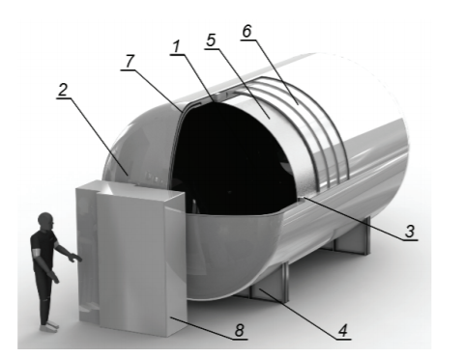

Figuur : Doorsnede van een mobiele tank voor LNG of andere cryogene stoffen. (Edward Lisowski, 2017)

De onderdelen behorend bij figuur 5 zijn:

1. Binnentank;
2. Buitentank;
3. Binnentank ondersteuning gemaakt van plastic materiaal;
4. Buitentank ondersteuning;
5. Isolatiemateriaal;
6. Radiatie schild;
7. Vacuüm-ruimte;
8. Fittingen.

(Edward Lisowski, 2017)

Beide tanks hebben voor- en nadelen, zo kan de tankcontainer gemakkelijk vervoerd worden met verschillende transportmodaliteiten vanwege de al bestaande infrastructuur voor containers. Een nadeel van dit type is wel dat het containerframe de tankcapaciteit beperkt en limiteert in vrijwel alle richtingen. De mobiele tank kan gebouwd worden met een veel grotere capaciteit maar is niet gemakkelijk te transporteren.

Voor beide tanktypes is een simulatie uitgevoerd, volgens omstandigheden genoemd in NEN-EN 12113, om inzichtelijk te krijgen hoe de isolatie van deze tanks presteert onder de genoemde omstandigheden. De prestaties zijn terug te zien in grafiek 6 en 7 die respectievelijk warmteverlies en opslagtijd per tanktype aangeven. (Edward Lisowski, 2017)

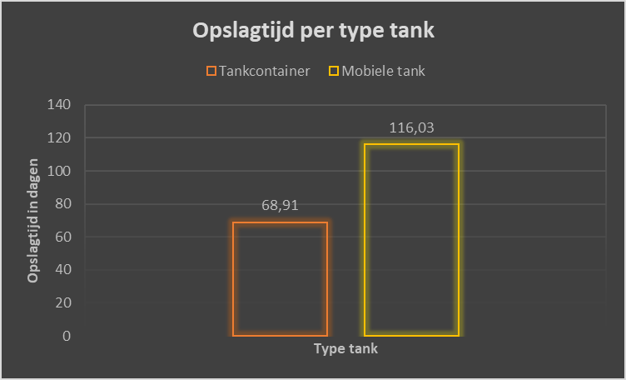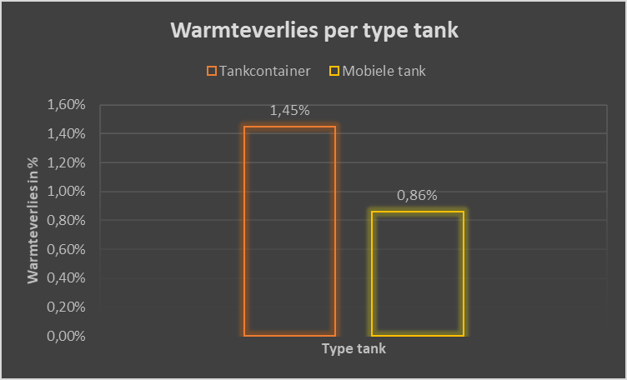

Grafiek 6: Warmteverlies in procenten per type tank. (Edward Lisowski, 2017)

Grafiek : Opslagtijd in dagen per type tank. (Edward Lisowski, 2017)

### 2.2.3 Verdampers

LNG verdampers zijn warmtewisselaars die gebruikt worden voor de hervergassing van de in vloeibare vorm opgeslagen stof. Deze zijn beschikbaar in verschillende types, dit zijn:

* Omgevingslucht verwarmd, op zowel natuurlijke als geforceerde wijze;
* Stoom verwarmd;
* Water verwarmd;
* Verbranding van gas of diesel;
* Elektrische verdamper;
* Open rek verdamper;
* Ondergedompelde verbrandingsverdamper;
* Mobiele units aan de hand van bovenstaande.

In dit geval wordt alleen de omgevingslucht verwarmde verdamper uitgelegd omdat dit degene is die hoogst waarschijnlijk gebruikt gaat worden. De andere verdampers worden beschreven door (Cryonorm, 2021).

Zoals de naam zegt, maakt dit type verdamper gebruik van warmte uit omgevingslucht. Dit zijn relatief simpele verdampers die geen externe vermogensbron nodig hebben, dit is wel het geval bij de geforceerde variant. LNG passeert door een aantal verbonden pijpbundels waarbij het warmte opneemt en gas wordt.

Natuurlijke omgevingslucht verdampers hebben geen bewegende delen en daardoor bij geen operationele kosten(OPEX) en lage onderhoudskosten. De geforceerde variant, voorzien van een ventilator, heeft een grotere capaciteit door de geforceerde lucht langs de pijpbundels maar daardoor ook meer operationele en onderhoudskosten. (Cryonorm, 2021)

(Pandey, Singh, Shah, & Acharya, 2017) Bevestigen dit en voegen toe dat een nadeel van dit type verdamper ijsvorming is. Ijs vormt zodra, door het grote temperatuurverschil van buitenlucht en cryogene vloeistof, water condenseert en bevriest op de verdamper. Het ijs zorgt voor extra belasting op de verdamper en vormt een isolerende laag wat de effectiviteit van de warmtewisseling verlaagd.

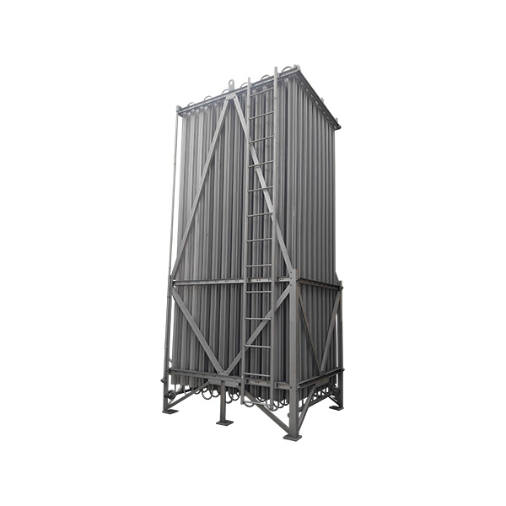

Figuur : Voorbeeld van een grote omgevingslucht verwarmde verdamper. (SingSweebee)

### 2.2.4 De motor

De gasmotoren worden onderverdeeld in twee categorieën, namelijk:

1. De Otto-gasmotor;
2. De diesel-gasmotor, ook wel de dual-fuel motor genoemd;

(Koster, 2015)

In de Otto gasmotor wordt een lucht/gasmengsel in de verbrandingskamer middels een elektrische vonk van een bougie tot ontbranding gebracht. Hiervan bestaan een aantal uitvoeringen:

* Een motor met zuigvulling, hierbij wordt tijdens de inlaatslag het lucht/gasmengsel, wat over het algemeen een arm mengsel is, aangezogen door de motor.
* Een motor met drukvulling, hierbij krijgt de motor een gecomprimeerd lucht/gasmengsel aangeleverd.
* Motoren met een voorkamerverbranding, deze verbranding vindt plaats bij motoren die werken op een ultra arm mengsel dat niet meer te ontsteken is met behulp van een bougie.

De gasmotoren kunnen ingedeeld worden in drie groepen:

* Kleine gasmotoren met een vermogen kleiner dan 100 kW. Deze motoren worden ook wel atmosferische motoren genoemd. Deze zuigen het lucht/gasmengsel aan en hebben een stoichiometrische verbranding.
* Middelgrote gasmotoren met een vermogen van 100 – 700 kW. Deze motoren hebben een luchtfactor die varieert tussen de 1,4 – 1,6. Dit zijn motoren uitgerust met drukvulling en het zogenaamde *‘lean burn’* principe.
* Grote gasmotoren met vermogens groter dan 700 kW. Ook dit zijn, net als middelgrote, *‘lean burn’* motoren. De grote gasmotoren hebben een luchtfactor tussen de 2,1 en 2,4. Omdat dit mengsel zeer arm is wordt vaak gebruik gemaakt van voorkamerontsteking. Om die reden worden deze ook vaak *‘ultra lean burn’* motoren genoemd.

Bij de zogenaamde *‘lean burn’* gasmotor is het lucht/gasmengsel arm. Dit betekent dat er veel meer lucht in de cilinder aanwezig is dan nodig voor een volledige verbranding. Het gevolg hiervan is een veel lagere vlamtemperatuur, wat leidt tot een grote afname van de uitstoot van NOx. Hoe hoger de vlamtemperatuur, hoe meer NOx er geproduceerd wordt bij de verbranding.

Bij voorkamerontsteking wordt gebruik gemaakt van het Otto-proces. Dit proces maakt gebruik van ontsteking middels een bougie, in dit geval in een voorkamer geplaatst. Om een hoog rendement te waarborgen en de uitstoot te beperken, wordt dit per cilinder elektronisch geregeld.

Het regelsysteem meet continu het motortoerental, motorvermogen, de verbruikte hoeveelheid lucht en brandstof en onder andere de geproduceerde uitstoot. Met die gegevens wordt de exacte hoeveelheid gas/lucht en moment van ontsteken geregeld.

De gastoevoerklep is een elektronisch gestuurde klep die door het regelsysteem wordt aangestuurd. Deze bevindt zich in het systeem vóór de inlaatklep en zorgt ervoor dat de juiste hoeveelheid gas wordt toegelaten aan de cilinder. De gastoevoerklep werkt onafhankelijk van de inlaatklep.

Doordat de hoeveelheid toegevoerd gas onafhankelijk geregeld kan worden, kunnen een aantal aspecten van de motor geoptimaliseerd worden, namelijk:

* Mechanisch en thermisch motorrendement;
* Lagere thermische belasting van diverse onderdelen;
* Geen gevaar voor ontploffing in de inlaatluchtleiding.

(Koster, 2015)

De diesel gasmotor gebruikt een lucht/gasmengsel dat verbrandt door de zelfontbranding van de ingespoten diesel in de voorkamer. De ingespoten diesel in de voorkamer omvat ongeveer 10% van de totale brandstoftoevoer. (Koster, 2015)

(Essing, 2014) voegt hieraan toe dat voor deze motoren twee types bestaan: de hoge- en lage druk dual-fuel motoren.

Deze motoren worden slechts beknopt beschreven omdat deze niet in het concept worden gebruikt. Verdere uitleg over dit soort gasmotoren en de daarbij behorende werking kan gevonden worden in (Koster, 2015) en (Essing, 2014).

Volgens (Essing, 2014) kan het thermisch rendement van de gasmotoren hoger zijn dan dat van conventionele dieselmotoren. Dit komt doordat de zelfontbrandingstemperatuur van natuurlijk gas hoger is dan dat van diesel, waardoor de compressieverhouding groter kan zijn.

Dit is een groot voordeel want hoe hoger het thermisch rendement, hoe minder brandstof nodig is om dezelfde hoeveelheid mechanische energie op te wekken en hoe minder uitstoot geproduceerd wordt.

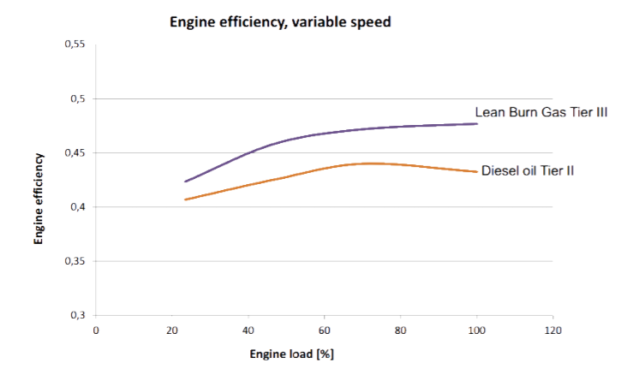

Grafiek : Thermisch motorrendement van gas- en dieselmotoren. (Essing, 2014)

De motor die de MAN LNG powerpack gebruikt wordt is de MAN E3262 LE202/LE252. Dit type is een gasmotor, ontworpen en gebouwd door MAN Truck & Bus.

Deze motor kent twee uitvoeringen, waarbij de LE202 is uitgevoerd met een externe koeling en LE252 is voorzien van een radiateur. Daarnaast is deze gebouwd als generatormotor, dit betekent dat deze functioneert op vaste toerentallen van zowel 1500 min-1 als 1800 min-1. (MAN Truck & Bus, 2017)

De motor kent vele specificaties waarvan de belangrijkste worden beschreven onder bijlage 2.

### 2.2.5 De elektrische installatie

Indien de MAN LNG powerpack schepen gaat voorzien van walstroom, moet eerst in kaart worden gebracht aan welke criteria deze dan moet voldoen om te kunnen koppelen met het scheepsnet.

Aan boord van schepen worden veel verschillende scheepsnetten gebruikt. Hiervan verschillen de spanningen(V) en frequenties(Hz) van elkaar. Als voorbeeld, Nederland gebruikt in huishoudens een net van 230V en 50Hz terwijl dit in de Verenigde Staten 120V en 60Hz is. Daarnaast zijn er wereldwijd tal aan verschillende stekkers en stopcontacten in gebruik.

Voor scheepsnetten verschillen deze spanningen en frequenties ook. Dit hangt ook vaak samen met de grootte van het schip. Hoe groter het schip, hoe groter het elektrisch vermogen. Echter is het zo dat de spanning en stroom(I) het elektrisch vermogens bepalen. Dit betekent dat als de één groter wordt, de ander met dezelfde factor verkleint. In formule vorm is dit:

$$P_{elektrisch}=\sqrt{3}*U_{net}*I_{net}*\cos{φ}$$

Hierbij is cosinus phi de vermogensfactor, deze wordt ook wel ‘*powerfactor*’ genoemd. Dit is de hoek tussen het schijnbare- en werkelijke (Watt)vermogen.

Met stroom worden ook verliezen geassocieerd, dit komt doordat de verliezen kwadratisch verlopen met de stroom(Inet), dit wordt koperverlies genoemd. In formule vorm wordt dit:

$$P_{koperverlies}=I_{net}^{2}*R_{net}$$

Hierbij is Rnet de weerstand in de kabel. Uit deze twee formules wordt dat wanneer koperverliezen, tijdens transport van de MAN LNG powerpack naar het schip, gereduceerd moeten worden, ook gekozen kan worden voor een hogere spanning.

De scheepsnetten kunnen uit verschillende combinaties bestaan, zoals:

* Frequenties van 50 of 60Hz;
* Voltages uiteenlopend van 110, 230, 400/440, 450, 480, 690, 1.100, 6.600 en 11.000V.

(Knol & Pelt, 1990)

In 2007 is in de havens van Californië een steekproef gedaan van in totaal 761 schepen. Hierbij is bekeken wat de netspanning van de schepen is. Uit dit onderzoek bleek het volgende:

Tabel : Resultaten van de steekproef in 2006 in de havens van Californië. (California Environmental Protection Agency Air Resources Board, 2007)

|  |  |  |
| --- | --- | --- |
| Voltage | Aantal schepen | Percentage(%) |
| 440 | 487 | 66 |
| 450 | 152 | 20 |
| 6600 | 24 | 3 |
| 480 | 16 | 2 |
| 220 | 12 | 2 |
| 11000 | 7 | 1 |
| Overig | 43 | 6 |

Uit het onderzoek bleek ook dat: de hoogspanningen, 6600 en 11000 volt, geïnstalleerd is op container- en passagiersschepen. (California Environmental Protection Agency Air Resources Board, 2007)

Koppelen aan het net kan op twee manieren worden geïnterpreteerd, de één is synchroniseren met generatoren van het schip, dit wordt ook wel parallelbedrijf genoemd.

De andere manier is het net “*dood*’ maken en pas dan koppelen. Dit betekent dat het schip tijdelijk geen energievoorziening heeft tijdens het overnemen van de powerpack. (Knol & Pelt, 1990)

De elektrische installatie bestaat standaard uit veel verschillende componenten, waaronder:

* De generator/alternator;
* Verdeler kasten;
* Voltageregelaar;
* Eventuele transformatoren.

Voor de generatoren, ook vaak alternatoren genoemd, bestaan twee types:

* De één-fase generator(dynamo), en;
* De drie-fase generator, ook wel bekend als drie-fase wisselstroomgenerator.

(Gijsbertsen & Dekkers, 2014)

Van beide generatoren bestaan synchrone en asynchrone varianten. De asynchrone en éénfasige generator worden niet gebruikt en daarom ook niet uitgelegd.

De synchrone drie-fase generator bestaat uit een rotor, een roterend deel, en een stator, het stilstaande deel. Bij een synchrone generator heeft de rotor een frequentie. De rotor wordt aangedreven waardoor de windingen op de rotor zich door een magnetisch veld bewegen. Dit magnetisch veld wordt opgewekt door veld-bekrachtigingsspoelen. Door het bewegen wordt middels elektro magnetische kracht een spanning in de rotorwikkeling opgewekt. Doordat de rotor draait benaderd deze de andere pool en verandert de opgewekte spanning van richting(polariteit). Hierdoor ontstaat een sinusvormige wisselspanning die wordt overgebracht van de sleepringen op de borstels.

Tegenwoordig wordt steeds meer gebruik gemaakt van borstelloze generatoren. Dit vanwege het grote voordeel dat, zoals de naam al zegt, de machine geen borstels meer bevat maar is uitgerust met een bekrachtigingsgenerator. De bekrachtigingsgenerator zorgt voor een vast magnetisch veld waarin de opwekkingsgenerator/rotor draait en de wisselspanning opwekt. (Gijsbertsen & Dekkers, 2014)

### 2.2.6 Het omzettingsrendement

Een rendement is een percentage of verrekenbaar getal dat aangeeft hoeveel energie gedurende de omzetting verloren gaat. Dit rendement is nodig om te kunnen berekenen hoeveel elektrische energie daadwerkelijk door de MAN LNG powerpack kan worden geleverd en door schepen wordt gevraagd.

Het gemiddelde rendement bij een omzetting van mechanische naar elektrische energie bevindt zich tussen 92 en 98%. In dit onderzoek wordt gerekend met een rendement van 95%(ηomzetting). Hiermee kan het elektrisch vermogen worden berekend middels de functie (Klein Woud & Stapersma, 2018):

$$P_{elektrisch}=P_{mechanisch}*η_{omzetting}$$

## 2.3 Verhoudingen en de vermogensvraag van scheepstypes in de haven

De vermogensvraag van een schip hangt sterk af van de operationele conditie, verschillende zijn:

* Op zee;
* Manoeuvrerend;
* In de haven, laden en lossen;
* In de haven, niet aan het laden of lossen;
* Ten anker.

Ook hangt de vermogensvraag af van het scheepstype. Een cruiseschip gebruikt veel elektrische energie voor airconditioning terwijl een containerschip daarvoor veel minder energie verbruikt. Reeferschepen gebruiken veel elektrische energie voor de vriesinstallatie. Tankers gebruiken veel elektrische energie voor het aandrijven van pompsystemen gedurende het lossen van lading. Hierdoor fluctueert de vermogensvraag van schepen, zeker gedurende de seizoenen zomer en winter, sterk. (Klein Woud & Stapersma, 2018)

(California Environmental Protection Agency Air Resources Board, 2007) heeft de gemiddelde vermogensvraag van schepen in Californië in 2007 per scheeptype berekend middels een veldonderzoek, deze waren:

Tabel : De gemiddelde vermogensvraag gedurende de ligtijd per scheepstype. (California Environmental Protection Agency Air Resources Board, 2007)

|  |  |
| --- | --- |
| Scheepstype | Gemiddelde vermogensvraag  (kW) |
| Car carrier | 605 |
| Bulk carrier | 355 |
| Containerschip | 1142 |
| Passagiersschip | 6730 |
| Stukgoedschepen | 355 |
| RORO | 605 |
| Reefer | 1125 |
| Tanker | 601 |

Om een accurate berekening te maken van wat de vermogensvraag van verschillende types schepen is, kan dit worden berekend met hotelfactoren. De hotelfactor geeft aan hoeveel procent van het totaal geïnstalleerde hulpvermogen gemiddeld wordt gebruikt gedurende de ligtijd van het schip. De verhouding hulp- tot voortstuwingsvermogen geeft aan wat de verhouding is tussen het geïnstalleerde hulpvermogen en het geïnstalleerde voortstuwingsvermogen. (Group & Associates, 2017)

Tabel : Hotelfactor van verschillende groottes van containerschepen. (Group & Associates, 2017)

|  |  |  |
| --- | --- | --- |
| Containerschepen  Grootte in TEU | Gemiddeld geïnstalleerd hulpvermogen(kW) | Hotelfactor(%) |
| <2000 | 3536 | 18 |
| 2000-2999 | 5235 | 22 |
| 3000-3999 | 5794 | 22 |
| 4000-4999 | 8184 | 22 |
| 5000-5999 | 11.811 | 18 |
| 6000-6999 | 13.310 | 15 |
| >7000 | 13.713 | 15 |

Tabel : Berekeningsfactoren vermogensvraag per scheepstype. (Group & Associates, 2017)

|  |  |  |
| --- | --- | --- |
| Scheepstype | Verhouding hulp- tot voorstuwingsvermogen | Hotelfactor(%) |
| Car carrier | 0,266 | 24 |
| Bulk carrier | 0,222 | 22 |
| Containerschip | 0,220 | 17 |
| Passagiersschip | 0,278 | 64 |
| Stukgoedschepen | 0,191 | 22 |
| Overig | 0,269 | 22 |
| RORO | 0,259 | 30 |
| Reefer | 0,406 | 34 |
| Tanker | 0,211 | 67 |

De formule om de vermogensvraag per schip te berekenen is nu:

$$P_{hotel}=P_{geïnstalleerd}*η_{omzetting}*f_{hotel}$$

Hierbij is fhotel de hotelfactor en ηomzetting het omzettingsrendement.

Een andere manier om de vermogensvraag te berekenen is door gebruik te maken van de zogenoemde “empirical formulae”. Deze formule maakt gebruik van het geïnstalleerde voortstuwingsvermogen en factoren om daarmee te berekenen wat de vermogensvraag is van de schepen op zee. Dit kan alleen worden toegepast op schepen die geen speciale uitrusting hebben als koelsystemen of visgerei en op dat moment geen gebruik maken van boegschroeven of dekkranen. Daarnaast is het belangrijk dat de formule wordt toegepast op schepen van een vergelijkbaar type en vermogen.

Een vuistregel die daarbij wordt toegepast is, dat tijdens manoeuvreren de uitkomst van de formule wordt vermenigvuldigt met 130% om te berekenen wat de vermogensvraag is tijdens manoeuvreren. De vermogensvraag in de haven kan worden berekend door de uitkomst van de formule te vermenigvuldigen met 30 tot 40%. (Klein Woud & Stapersma, 2018)

De “empirical formulae” is:

$$P_{elektrisch}=100+0,55*{\left(P_{geïnstalleerd voortstuwingsvermogen}\right)}^{0,7}$$

Om daarna de vermogensvraag in de haven te berekenen wordt dit:

$$P_{hotel}=P_{elektrisch}*f_{haven}$$

In dit geval is fhaven de factor liggende tussen 30 en 40%.

## 2.4 Conceptueel model

Het conceptueel model bevat de hoofdvraag en de drie deelvragen. Deze bevat informatie omtrent de vragen en de manier waarop deze beantwoord worden.

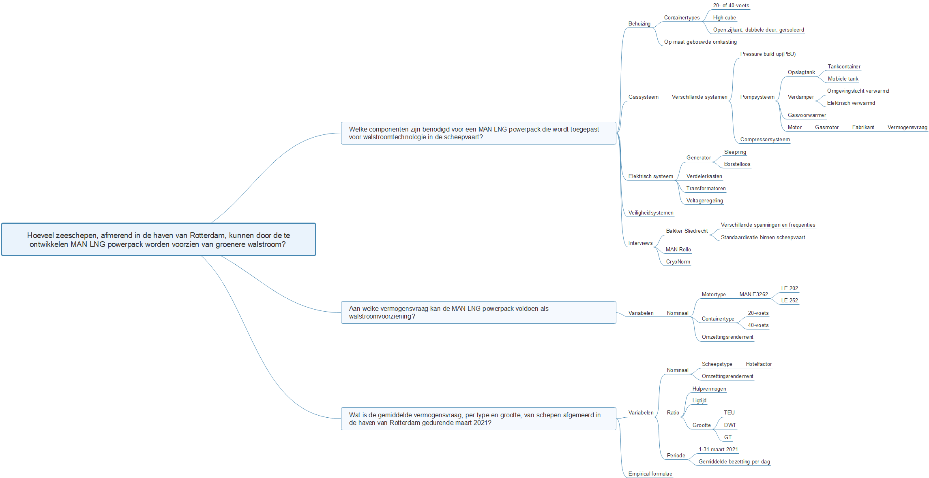

# 3. Methode

De methode gebruikt voor dit onderzoek is een mix van zowel kwalitatief als kwantitatief onderzoek.

Het kwalitatieve deel bestaat uit interviews met fabrikanten als Bakker Sliedrecht, MAN Rollo en CryoNorm, dit deel omvat de componenten en de beperkingen wat betreft implementatie.

Het kwantitatieve deel bestaat uit de verwerking van gegevens uit de port call analysis. Uit de port call analysis is informatie verkregen die de scheepsnaam, IMO-nummer, ligtijd, geïnstalleerd voortstuwings- en hulpvermogen en scheepstype omvatten. Met deze gegevens is per scheepstype het gemiddelde gevraagde hulpvermogen gedurende de ligtijd berekend. Met die gegevens is berekend voor hoeveel schepen de MAN LNG powerpack voldoet.

## 3.1 Methode per deelvraag

1. ***Welke componenten zijn benodigd voor een MAN LNG powerpack die wordt toegepast voor walstroomtechnologie in de scheepvaart?***

De beantwoording van deze deelvraag is verkregen uit semigestructureerde interviews met Bakker Sliedrecht, MAN Rollo en Cryonorm. Bakker Sliedrecht is gespecialiseerd in elektrische installaties aan boord van schepen, MAN Rollo is motorfabrikant van gas-, diesel en waterstofmotoren en CryoNorm is gespecialiseerd in LNG opslag en verbruikinstallaties.

1. ***Aan welke vermogensvraag kan de MAN LNG powerpack voldoen als walstroomvoorziening?***

De beantwoording van deze vraag is verkregen uit een berekening van de gebruikte container en motorafmetingen. Hierbij is berekend hoeveel motor-generatorsets in een container passen en wat daarbij het elektrische vermogen is waaraan kan worden voldaan, rekening houdende met rendementen.

Deze informatie is verwerkt in Excel. Hierbij wordt een samenhang gemeten, hoeveel elektrisch vermogen kan worden geleverd per type container. Hierbij wordt alleen ingegaan op 20- en 40-voets containers en wordt alleen de MAN E3262 als motor gebruikt met de verschillende configuraties, LE202 en LE252. Dit zijn nominale variabelen.

1. ***Wat is de gemiddelde vermogensvraag, per type en grootte, van schepen afgemeerd in de haven van Rotterdam gedurende maart 2021?***

De beantwoording van deze vraag geschiedt op kwantitatieve wijze. Hierbij is een port call analysis van de haven van Rotterdam uitgevoerd voor een periode van één maart 2021 tot en met 31 maart 2021. De verkregen informatie van de schepen die de haven van Rotterdam aanlopen is verwerkt waarbij per scheepstype de gemiddelde vermogens vraag gedurende de ligtijd is berekend. Hierbij zijn cruiseschepen, passagiersschepen, (LNG)tankers, binnenvaartschepen en de term overig buiten beschouwing gelaten. Deze hebben als redenen dat:

* + de term overig niet duidelijk definieert welke scheepstypes hier wel of niet onder vallen;
  + Binnenvaartschepen een onbekende hotelfactor hebben en niet onder de term zeeschepen vallen;
  + En van passagiersschepen, cruiseschepen en (LNG)tankers, de hotelfactoren te hoog zijn waardoor de kans dat de MAN LNG powerpack eraan kan voldoen klein is.

Onder kop 2.3 zijn twee manieren beschreven om de vermogensvraag te berekenen. Deze zijn beide uitgevoerd en vergeleken met de waarden afkomstig van (California Environmental Protection Agency Air Resources Board, 2007).

De informatie is verwerkt in het programma Excel. Hierbij is een gemiddelde berekend van hoe vaak een scheepstype voor komt en wat daarbij het gevraagde hulpvermogen gedurende de ligtijd is. Scheepstype, hotelfactor en omzettingsrendement zijn hierbij nominale variabelen. De ligtijd, het gevraagde hulpvermogen, TEU, DWT en GT zijn hierbij ratio variabelen.

## 3.2 De interviews

### 3.2.1 Interviewplanning

Gantt Chart : Gantt Chart van definitieve interviewplanning.



### 3.2.2 Interview protocol en vragen

De interviews zijn opgebouwd middels een template, dit om te voorkomen dat de één afwijkt van de ander. Hierin is persoonlijke informatie weergeven van zowel de interviewer(auteur) als de geïnterviewde. Ook staat hierin informatie over het doel van het onderzoek en het interview, de te bespreken onderwerpen, ethische aspecten en privacy. Daarna volgt een korte voorstelronde van de interviewer en de geïnterviewde.

De interviews zijn opgenomen middels auteur’s Teams account waaruit transcripten volgden. Deze transcripten bevatten alle informatie die gezegd is tijdens het interview. Deze zijn teruggekoppeld naar de geïnterviewden, die daarbij aan te passen feedback geven of akkoord gaan met de tekst en verkregen informatie.

Na akkoord zijn alle interviews gecodeerd om op die manier alle nuttige informatie te verzamelen en ordenen. Het coderen gebeurd in drie stappen beginnend bij open. Bij het open coderen is gefilterd welke informatie wel en niet relevant is voor het onderzoek en achtereenvolgens gelabeld. Dit gevolgd door axiaal en selectief coderen.

***Bakker Sliedrecht (Verantwoordelijke technologie en innovatie):***

* Uit welke componenten bestaat het elektrische deel van zo’n concept?
* Hoe is het gesteld met standaardisatie binnen de scheepvaart, kan dit een plug en play concept worden of moet daarbij nog veel worden aangepast bij de schepen?
* Welke verschillende scheepsnetten zijn er, denkend aan spanningen en frequenties?
* Hoe wordt de powerpack aangesloten aan boord?

***MAN Rollo (Verkoopdirecteur maritiem):***

* Wat kan u vertellen over transiënt gedrag van de motor?
* Hoe werkt de verbranding van het gas in de motor?
* Hoe wordt methaanslip geminimaliseerd?

***CryoNorm (Business Development Director):***

* Welk gassysteem zou kunnen worden gebruikt voor dit concept en waarom?
* Wat zouden van dat systeem voor- en nadelen kunnen zijn?
* Uit welke hoofdcomponenten bestaat zo’n systeem?
* Welk type verdamper wordt gebruikt voor zo’n concept en waarom?
* Van welk materiaal wordt het leidingwerk gemaakt?
* Welke veiligheidssystemen zijn benodigd voor de gasinstallatie?
* Zijn er andere technische vereisten waaraan de installatie moet voldoen?

### 3.2.3 Interviewpopulatie

De populatie omvat Bakker Sliedrecht, MAN Rollo en CryoNorm.

### 3.2.4 Ethiek en privacy

De geïnterviewde is voldoende geïnformeerd over het interview en neemt op vrijwillige basis deel. De opnames zijn, zowel audio als video, pas gestart na verbaal akkoord van de geïnterviewde. De interviews hebben geen effect op de geïnterviewde.

De verkregen (persoonlijke) informatie, audio-opnames en transcripten zijn niet verschaft aan derden en alleen gebruikt voor dit onderzoek. De informatie verkregen uit interviews is teruggekoppeld naar de geïnterviewde waarna een akkoord is afgewacht. De geïnterviewde heeft de optie de rapportage in te zien en akkoord te geven mits gewenst.

De geïnterviewde is met zorg behandeld, objectief en er heerst respect voor waardigheid onderling. Schade aan de geïnterviewde is geminimaliseerd en de verkregen data en persoonlijke informatie is veilig behandeld en opgeslagen.

## 3.3 Betrouwbaarheid en validiteit

### 3.3.1 Betrouwbaarheid

Betrouwbaarheid is behaald door het vergelijken met de Becker LNG Powerpac. De interviews worden opgesteld middels een template met daarin specifieke vragen over items die samenhangen waardoor interne consistentie wordt gewaarborgd. Zo worden toevallige en willekeurige fouten voorkomen.

Om de betrouwbaarheid verder te vergroten is de onderzoeksrapportage teruggekoppeld naar de geïnterviewden, om deze door te laten lezen en waar nodig aan te passen.

De berekeningen voor hulpvermogen per scheepstype worden ook gebruikt in andere onderzoeken. (Group & Associates, 2017) De gegevens waarmee gerekend is zijn afkomstig van overheidsinstanties, maritieme databases en fabrikanten.

Daarnaast zijn de gegevens van (Group & Associates, 2017) en (Klein Woud & Stapersma, 2018) met elkaar vergeleken en vergeleken met de gegevens van (California Environmental Protection Agency Air Resources Board, 2007). Ook worden de bekende gegevens vergeleken met de daadwerkelijk verkregen waarden zoals geïnstalleerd hulpvermogen en de verhouding hulp- tot voortstuwingsvermogen.

### 3.3.2 Validiteit

Validiteit is behaald door gebruik van gegevens en berekeningen afkomstig van overheidsinstanties, maritieme databases en fabrikanten.

De resultaten van de vermogensberekeningen per scheepstype zijn getoetst aan die van (Group & Associates, 2017). Zo is bijvoorbeeld berekend of het gemiddelde geïnstalleerde vermogen van containerschepen per categorie overeenkomt met de verwerkte gegevens.

Verdere validiteit komt uit het vergelijk met de resultaten afkomstig van de “empirical formulae” van (Klein Woud & Stapersma, 2018).

Tot slot zijn beide manieren vergeleken met de gegevens verkregen uit het veldonderzoek (California Environmental Protection Agency Air Resources Board, 2007).

# 4. Onderzoeksresultaten

## 4.1 De onderdelen voor een MAN LNG powerpack

### 4.1.1 Het LNG systeem

Tabel : Axiale codering CryNorm over LNG systeem.

|  |  |
| --- | --- |
| Axiale codering  Categorie | Labels |
| Onderdelen | Tanks, verdampers, koppelingen, leidingwerk |
| Soort systeem | PBU, toepassing, toevoer LNG, afblazen |
| Vereisten | Veiligheid, wet- en regelgeving, lokaal |

Voor een MAN LNG powerpack wordt gebruik gemaakt van het PBU systeem, ook wel “Pressure Build Up”, in het Nederlands druk opbouw systeem. Hierbij wordt gebruik gemaakt van een aluminium verdamper bevestigd aan de zijkant van de tankcontainer/tank die een geringe hoeveelheid LNG laat verdampen en hierdoor druk in de tank opbouwt. Als de tankdruk te hoog wordt moet deze afblazen, dit gebeurd gemiddeld na 30 dagen. Een 20-voets tankcontainer heeft een inhoud van ongeveer 18000 liter, wat overeenkomt met ongeveer 8000 kilo als deze 95% gevuld is.

Het afblazen is een probleem en wordt niet gewaardeerd. Dit kan worden voorkomen door tankcontainers te huren van bijvoorbeeld TryFleet. Zodra LNG niet meer nodig is wordt de tankcontainer weg gehaald en opnieuw gevuld waarbij het overige gas retour gaat naar bijvoorbeeld de terminal of in het aardgasnetwerk.

Daarnaast is er een verdamper nodig die op buitenlucht of motorkoelwater werkt, die de LNG naar de motor verdampt. Bij verdampers werkende op buitenlucht bestaat de kans dat condens vormt en hierdoor ijsvorming optreedt, waardoor de werking verminderd. Ook verliest deze verdamper de werking als de buitenlucht een relatief lage temperatuur heeft.

Uiteindelijk bestaat de installatie uit drie containers: de tankcontainer, de verdamperinstallatie en de container met generatorsets. Daartussen bevindt zich leidingwerk, afsluiters en veel instrumentatie als druk-, flow- en niveausensoren. Het leidingwerk en afsluiters zijn in het LNG van RVS 304L of 316 en de warm-gas leidingen, tussen de verdamper en motor, worden van koolstofstaal gemaakt.

Ter veiligheid zijn de containers uitgerust met methaan- en vlamdetectie en moet de installatie op land voldoen aan EN- en CE(PED)-normen en aan boord IGF, Astrin-normen en eisen gesteld door het klassebureau. (Glorie, 2021)

### 4.1.2 De gasmotoren

Tabel : Selectieve codering MAN Rollo over gasmotoren.

|  |  |
| --- | --- |
| Selectieve codering  Categorie | Labels |
| Componenten | Gasmotor, LNG systeem, keuze voor containers, toepassing, transport, fabrikanten |
| Wet- en regelgeving | Vereisten |

De keuze voor welke container gebruikt wordt om de generatorset(s) in te plaatsen is belangrijk. Een motor als de MAN E3262 LE202/252 geplaatst in een 20-voets container is krap. Er is een duidelijk verschil tussen een fabrikant van powerpacks puur voor verkoop en een fabrikant voor verkoop en het uitvoeren van onderhoud. Het verschil daarin is toegankelijkheid en sleutelvriendelijkheid, deze twee zijn aanzienlijk beter bij goed ingerichte containers of bijvoorbeeld open-zijkant containers. Hierdoor vermindert de downtime door onderhoud, dit is de tijd dat de MAN LNG powerpack niet operationeel is door het uitvoeren van onderhoud.

Voordat het gas de motor in gaat, passeert het eerst de gasstraat, de gasmenger en de gaskoeler. In de gasstraat bevindt zich het filterblok, veiligheidsblok, de nuldrukregeling en een handmatige afsluiter. De gasmenger kan worden gezien als een soort carburateur, hierin wordt het gas gemengd met zuurstof en geconditioneerd in de zin van druk en flow. Het gas wordt toegevoerd aan de compressiekant van de turbo waarna het via de gaskoeler/interkoeler naar de motor gaat en wordt verbrand middels bougies.

Twee nadelen van gasmotoren zijn het transiënt gedrag en methaanslip. Het transiënt gedrag is het reageren van een motor op een vermogensstap, dit gaat bij gasmotoren minder snel dan bij diesel. Dit komt omdat de injectie van het gas plaatsvindt vóór de turbo en niet direct in de cilinder zoals bij diesel het geval is, het proces is hierdoor trager. Methaanslip, het doorslippen van onverbrand methaan, wordt gereduceerd door het aanpassen en minimaliseren van klepoverlap door de motorfabrikant. (Velde J. v., 2021)

### 4.1.3 Het elektrisch systeem

Tabel : Selectieve codering Bakker Sliedrecht over het elektrisch systeem.

|  |  |
| --- | --- |
| Selectieve codering  Categorie | Labels |
| Componenten | Onderdelen |
| Implementatie | Gevaren, aandachtspunten |
| Technische vereisten | Variabelen, toepassing powerpack |

Wat betreft de elektrische installatie, deze bestaat uit een alternator/generator, verdelerkasten, converters en transformatoren, kabel, aarding, eventuele adapters en de connectie met het schip. De converters en transformatoren hangen af van de doelgroep van de MAN LNG powerpack. Het gebruik van een automatische transformator is mogelijk waardoor de MAN LNG powerpack voor meerdere spanningen gebruikt kan worden.

Per scheepsgrootte verschilt de netspanning, enkele varianten hiervan zijn 230, 400, 440, 500, 690, 3000, 4160, 6000, 6600 en 11000 volt. Bij sommige schepen is de netfrequentie 50 Hertz en bij andere 60, hierdoor kan een converter nodig zijn. Dit zijn niet de enige variabelen, ook het gevraagde vermogen speelt een grote rol en verschilt per scheepstype en -grootte.

Een grove indeling van de spanningen ten opzichte van de geïnstalleerde hulpvermogens is:

* Tot 1500 kW komen spanningen tussen de 400 en 440 volt voor;
* Tussen de 1500 en 5000 á 6000 kW is dit vaak 690 volt;
* Bij vermogens groter dan 5000 á 6000 kW wordt dit hoogspanning, oplopend van 1000 volt tot maximaal 11000 volt.

Om de MAN LNG powerpack in te zetten als walstroomtechnologie in de scheepvaart is veel moeite nodig. Er is op dit gebied nauwelijks standaardisatie. Nieuw gebouwde schepen worden niet standaard uitgevoerd met een connectie voor walstroom die voldoet aan de energievraag gedurende de ligtijd. Daarnaast zijn er veel verschillende stekker connecties mogelijk en moeten ook rederijen open staan voor aanpassingen die gedaan moeten worden om dit mogelijk te maken. (Velde A. v., 2021)

## 4.2 Het elektrisch vermogen dat een MAN LNG powerpack kan leveren

Het elektrisch vermogen is berekend met de MAN E3262 LE202/252 draaiende op 1800 toeren per minuut. In de berekening worden de motor-generatorsets in de lengterichting van de container geplaatst. Er moet rekening gehouden worden met het feit dat de motor-generatorset een stuk langer is dan de motor zelf, ruimte over moet blijven voor luchtstroming door de container en installatie van alle systemen eromheen.

Tabel : Afmetingen en elektrisch vermogen motoren en containers.

|  |  |  |  |  |
| --- | --- | --- | --- | --- |
| Afmetingen | MAN E3262 LE202 | MAN E3262 LE252 | 20-voets container (intern) | 40-voets container (intern) |
| Lengte(m) | 1,748 | 2,559 | 5,90 | 12,03 |
| Breedte(m) | 1,243 | 1,601 | 2,35 | 2,35 |
| Hoogte(m) | 1,500 | 1,787 | 2,39 | 2,39 |
| Elektrisch vermogen(kW)* | 551 | 494 | - | - |

* Dit is het bekende vermogen vermeldt in bijlage 2 vermenigvuldigd met het omzettingsrendement uit hoofdstuk 2.2.6(95%).

In de 20-voets container past één motor-generatorset, dit geldt voor zowel het type LE202 als LE252. Dit is bevestigd door (Velde J. v., 2021), die tevens stelt dat dit kan maar krap wordt voor het uitvoeren van onderhoud als ook het elektrisch en gassysteem eromheen gebouwd moet worden. Hierdoor wordt het totale elektrische vermogen van de 20-voets container 551 of 494 kW.

In de 40-voets container passen twee motor-generatorsets, dit geldt voor zowel het type LE202 als LE252. Hierdoor wordt het totale elektrische vermogen uit een 40-voets container 1102 of 988 kW.

In tabel 12 is de maximale draaitijd berekend van de MAN LNG powerpacks bij een toerental van 1800 per minuut en onder maximale belasting.

Tabel : Maximale draaitijd van de MAN LNG powerpacks bij volle belasting.

|  |  |  |  |  |
| --- | --- | --- | --- | --- |
|  | Maximaal vermogen  (eKw) | Brandstof- verbruik  (kg/u) | Tankinhoud  95% gevuld  (kg) | Maximale draaitijd  (uren) |
| MAN LNG powerpack met 20ft container | 551 | 112 | 8000 | 71,4 |
| MAN LNG powerpack met 40ft container | 1102 | 224 | 8000 | 35,7 |

## 4.3 De gemiddelde vermogensvraag per type en grootte.

Gedurende de maand maart 2021 heeft de haven van Rotterdam in totaal 2071 port calls gehad. Deze zijn als volgt onderverdeeld:

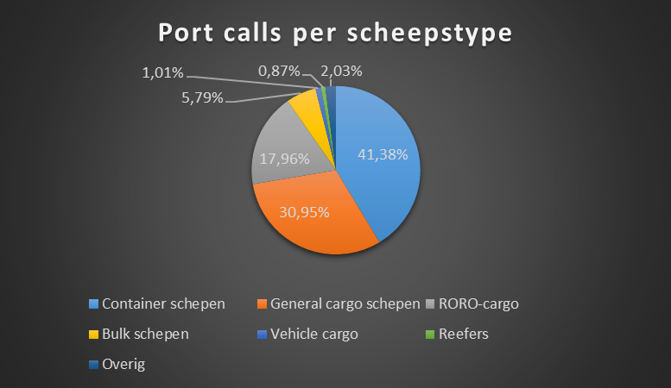

Diagram : Port calls per scheepstype in de haven van Rotterdam.

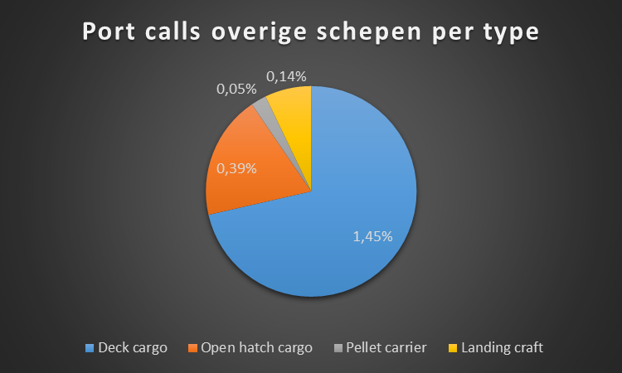

Diagram : Port calls van schepen vallende onder overig.

De categorie ‘overig’ is niet berekend omdat deze scheepstypes bevat waarvan de hotelfactor niet bekend is en deze types afwijken van de standaard, benoemd in het theoretisch kader en de methode. Daarnaast is van sommige schepen het geïnstalleerde hulpvermogen onbekend, dit was bij 443 port calls het geval en ook deze zijn uit de data verwijderd. Ook zijn vele port calls verwijderd omdat schepen hier bijvoorbeeld meerdere keren meren per maand, zoals bijvoorbeeld lijnvaart van RORO- of containerschepen. Deze zijn verwijderd omdat deze de gemiddeldes gemeten over de schepen beïnvloeden.

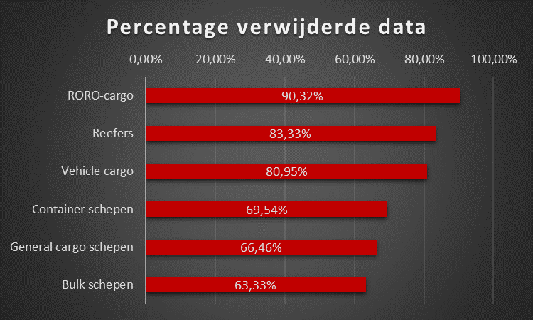

Diagram : Percentage verwijderde data per scheepstype na het filteren.

Tabel : Aantal overgebleven schepen per type.

|  |  |
| --- | --- |
| Scheepstype | Aantal schepen |
| Containerschepen | 261 |
| General cargo schepen | 215 |
| Bulk schepen | 44 |
| RORO-Cargo | 36 |
| Vehicle cargo | 4 |
| Reefers | 3 |
| **Totaal** | 563 |

Om de gemiddelde vermogensvraag te berekenen zijn de scheepstypes onderverdeeld in groottes. Hierbij is een verhouding gezocht tussen het geïnstalleerde hulpvermogen en het aantal TEU’s, DWT of GT. Deze verhoudingen bleken echter zeer divers. Dit is bij de containerschepen uitgedrukt in TEU, op dezelfde manier als (Group & Associates, 2017) dit deed bij het bepalen van de hotelfactor. Bij de andere types is dit uitgedrukt in DWT. In bijlage 3 is middels spreidingsdiagrammen te zien hoe divers de verhoudingen zijn.

In bijlage 4 zijn tabellen bijgevoegd waarin de gemiddelde vermogensvraag berekend is aan de hand van de hotelfactor van (Group & Associates, 2017). Ter vergelijk is in de kolom ernaast de gemiddelde vermogensvraag berekend op de manier van (Klein Woud & Stapersma, 2018). Hierbij is gerekend met een factor van 40% zoals beschreven in hoofdstuk 2.3. Bij beiden is gerekend met het omzettingsrendement van 95%. Er is voor het berekenen van alle andere waarden of variabelen alléén gerekend met de waarden verkregen uit de berekeningen van (Group & Associates, 2017).

In tabel 14 en 15 zijn het gemiddelde geïnstalleerde hulpvermogen en de gemiddelde verhouding tussen hulp- en voortstuwingsvermogen vergeleken tussen de data verkregen uit de port call analyse en de data verkregen van (Group & Associates, 2017). In tabel 16 wordt de gemiddelde vermogensvraag, berekend op beide manieren, per scheepstype vergeleken met de waarden van de havens in Californië.

Tabel : Vergelijkende tabel van het gemiddeld geïnstalleerde hulpvermogen van containerschepen.

|  |  |  |
| --- | --- | --- |
| Containerschepen  Grootte in TEU | Gemiddeld geïnstalleerd hulpvermogen  (Group & Associates, 2017)  (kW) | Daadwerkelijk gemiddeld geïnstalleerd hulpvermogen  (kW) |
| <2000 | 3536 | 1830,83 |
| 2000-2999 | 5235 | 4571,05 |
| 3000-3999 | 5794 | 3768,75 |
| 4000-4999 | 8184 | 6200,24 |
| 5000-5999 | 11811 | 8344,44 |
| 6000-6999 | 13310 | 8488,89 |
| >7000 | 13713 | 9960,31 |

Tabel : Vergelijkende tabel van gemiddelde verhouding hulp- tot voortstuwingsvermogen.

|  |  |  |
| --- | --- | --- |
| Scheepstype | Gemiddelde verhouding hulp- tot voortstuwingsvermogen  (Group & Associates, 2017)  (kW) | Daadwerkelijke gemiddelde verhouding hulp- tot voortstuwingsvermogen  (kW) |
| Container | 0,220 | 0,185 |
| General cargo | 0,191 | 0,238 |
| Bulk carrier | 0,222 | 0,203 |
| RORO cargo | 0,259 | 0,159 |
| Vehicle carrier | 0,266 | 0,184 |
| Reefer | 0,406 | 0,260 |

Tabel : Vergelijkende tabel van de gemiddelde vermogensvraag.

|  |  |  |  |  |
| --- | --- | --- | --- | --- |
| Scheepstype | Hotelfactor  (%) | Gemiddelde vermogensvraag  (California Environmental Protection Agency Air Resources Board, 2007)  (kW) | Gemiddelde vermogensvraag  berekend met hotelfactor  (kW) | Gemiddelde vermogensvraag berekend met empirical formulae  (kW) |
| Car carrier | 24 | 605 | 673,80 | 227,33 |
| Bulk carrier | 22 | 355 | 448,84 | 181,43 |
| Containerschip | 17 | 1142 | 991,93 | 365,53 |
| Stukgoedschepen | 22 | 355 | 127,61 | 96,42 |
| RORO | 30 | 605 | 568,98 | 210,00 |
| Reefer | 34 | 1125 | 939,53 | 186,84 |

## 4.4 De hoeveelheid schepen waaraan de MAN LNG powerpack kan voldoen

In tabel 17 is het aantal schepen per type waaraan de MAN LNG powerpack kan voldoen opgesomd. De 40-voets container kan voor meer schepen voldoen dan de 20-voets container, om die reden worden alle schepen die kunnen worden voorzien door de 20-voets, niet bij de 40-voets gerekend.

Tabel : Het aantal schepen waaraan de MAN LNG powerpack kan voldoen.

|  |  |  |  |  |
| --- | --- | --- | --- | --- |
| Scheepstype | 20-voets container  (551 ekW) | 40-voets container  (1102 ekW) | Totaal | Percentage van totaal uit analyse |
| Containerschepen | 96 | 35 | 131 | 50,19% |
| General cargo schepen | 211 | 2 | 213 | 99,07% |
| Bulk schepen | 36 | 8 | 44 | 100% |
| RORO-Cargo | 17 | 33 | 33 | 91,67% |
| Vehicle cargo | 2 | 4 | 4 | 100% |
| Reefers | 1 | 2 | 2 | 67,67% |
| Totaal | 363 | 84 | 447 | 79,40% |

Van deze schepen is geanalyseerd wanneer deze in de haven liggen om te kunnen berekenen hoeveel MAN LNG powerpacks maximaal kunnen worden geplaatst om aan die vermogensvraag te voldoen. Dit is gedaan in Excel waaruit blijkt dat de gemiddelde bezetting voor de voorziening door de 20- en 40-voets containers respectievelijk 68 en 17 per dag is. De hoogste bezetting komt uit op respectievelijk 85 en 35, de laagste bezetting op 39 en 6.

In bijlage 4 is aan de hand van de gemiddelde ligtijd en de procentuele belasting van de MAN LNG powerpack berekend hoeveel het gemiddelde brandstofverbruik is per port call en categorie. Hierbij wordt uitgegaan van een lineair verloop van het brandstofverbruik met de motorbelasting.

# 5. Discussie

## 5.1 De interviews

In totaal zijn er drie interviews uitgevoerd die allen één specifiek onderwerp of systeem behandelden. Door een hoger aantal interviews per onderwerp wordt de kans dat een specifiek onderdeel of component over het hoofd gezien wordt veel kleiner en kunnen de interviews en resultaten worden vergeleken. Dit is niet gedaan dus beïnvloedt dit de betrouwbaarheid van de componenten en het systeem. Ook is hierdoor geen vergelijking mogelijk tussen verschillende interviews per systeem.

## 5.2 Berekening van vermogen uit MAN LNG powerpack

In de berekeningen wordt alleen rekening gehouden met de motor-generatorsets. Hierbij wordt gebruik gemaakt van de lengte afmeting van de motor en containers en informatie verkregen uit het interview met MAN Rollo. De totale installatie in de container bestaat uit veel meer componenten dan slechts deze waardoor vele variabelen worden uitgesloten. Wel staat vast en is bevestigd dat één motor-generatorset past in een 20-voets container en twee motor-generatorsets passen in een 40-voets container.

## 5.3 De data analyse

### 5.3.1 De kwaliteit en leeftijd van de data

Voor veel schepen is het geïnstalleerd voortstuwings- en hulpvermogen bekend. Echter is van een klein deel zowel de motorfabrikant als het type bekend. Hierdoor kan bij veel schepen niet worden gecontroleerd of het vermogen uit de data analyse overeenkomt met het daadwerkelijk geleverde vermogen van de motoren.

Daarnaast is het niet mogelijk om te controleren of de geïnstalleerde motoren uit de data analyse overeenkomen met wat daadwerkelijk geïnstalleerd is op de schepen. Dit kan bijvoorbeeld veranderen als een schip wordt verbouwd of nieuwe motoren krijgt, waardoor met verouderde gegevens gerekend wordt. Het is daarom belangrijk dat de database regelmatig ge-update wordt om de resultaten betrouwbaar te houden.

De berekende resultaten zijn vergeleken met de waarden uit (California Environmental Protection Agency Air Resources Board, 2007). De berekeningen met de hotelfactoren wijken veel minder af dan de waarden berekend met de “empirical formulae”. Hierdoor blijken de hotelfactoren betrouwbaarder dan de “empirical formulae”.

Ook zijn de resultaten als gemiddeld geïnstalleerd hulpvermogen van containerschepen en de gemiddelde verhouding hulp- tot voortstuwingsvermogen worden vergeleken met de gegevens van (Group & Associates, 2017). Bij de containerschepen is het daadwerkelijk geïnstalleerd vermogen gemiddeld 3000 kW lager en wijken de verhoudingen van alle scheepstypes af.

De hotelfactoren worden volgens (Group & Associates, 2017) in veel andere onderzoeken gebruikt zoals: ENVIRON, Starcrest’s vessel boarding program en Lloyd’s-Fairplay. Daarnaast moeten de hotelfactoren bijna altijd worden geschat omdat niet alle schepen de hotelfactor vermelden, hierdoor is het niet duidelijk in hoeverre de hotelfactoren corresponderen met de werkelijkheid en of dit, net als bij de containerschepen, nog per grootte verschilt.

Daarnaast zijn de hotelfactoren gemiddeldes van de verrekende data. Tijdens de ligtijd kan de vermogensvraag verschillen waardoor de hotelfactor hoger wordt en kan niet met zekerheid gezegd worden dat de MAN LNG powerpack voldoet als dit gebeurd. Als voorbeeld een containerschip: deze kan voor een groot deel gevuld zijn met koelcontainers of geen enkele koelcontainer aan boord hebben staan. Een koelcontainer vergt veel elektrische energie van het schip en daardoor kan de vermogensvraag sterk verschillen. Een ander voorbeeld is een vehicle cargo schip: tijdens het laden en lossen worden grote ventilatoren gestart om de uitlaatgassen afkomstig van de lading af te voeren, ook dit vergt veel vermogen.

### 5.3.2 De hoeveelheid data

Per categorie verschilt de hoeveelheid beschikbare data en daardoor de betrouwbaarheid. Bij de container- en general cargo schepen is van meer dan 200 schepen data beschikbaar, dit is niet het geval voor de reefers en vehicle cargo schepen. Hoe meer data beschikbaar is per categorie, hoe betrouwbaarder en accurater de resultaten zijn. De reefers en vehicle cargo schepen zijn door de hoeveelheid data geen categorieën gemaakt en niet representatief.

Van de hotelfactoren is niet bekend hoe groot het databestand is waarop de hotelfactoren gebaseerd zijn. Daardoor is lastig te stellen hoe betrouwbaar en valide de gegevens zijn.

De gegevens van (California Environmental Protection Agency Air Resources Board, 2007) zijn afkomstig van een veldonderzoek van 761 schepen. Hiervan was ruim 40% containerschepen, gevolgd door tankers(25%) en bulkcarriers(19%). De rest van de scheepstypes was een veel kleiner data bestand. Hierdoor valt niet met zekerheid te stellen dat de gemiddelde vermogensvraag voor alle scheepstypes even betrouwbaar is.

# 6. Conclusie en aanbevelingen

Welke componenten zijn benodigd voor een MAN LNG powerpack die wordt toegepast voor walstroomtechnologie in de scheepvaart? De MAN LNG powerpack bestaat uit een gassysteem, elektrisch systeem en de motor-generatorset. Het PBU gassysteem bestaat uit een tankcontainer, verdamperinstallatie, RVS-leidingwerk en afsluiters en (veiligheids)instrumentatie. (Glorie, 2021) De gasmotor is voorzien van een gasstraat, gasmenger en gaskoeler. In de gasstraat bevindt zich het filterblok, veiligheidsblok, de nuldrukregeling en een handmatige afsluiter. (Velde J. v., 2021) Het elektrisch systeem bestaat, afhankelijk van het scheepsnet, uit een alternator/generator, verdelerkasten, converters en transformatoren, kabels, aarding, eventuele adapters en de connectie met het schip. (Velde A. v., 2021)

Uit alle interviews blijkt dat standaardisatie bij walstroomvoorzieningen voor scheepvaart een groot probleem is en blijft. Nieuwbouw schepen worden niet standaard voorzien van een walstroomaansluiting die het gevraagde vermogen gedurende de ligtijd kan overbrengen. Daarom zijn bij zowel nieuwe als oudere schepen vaak grote retro-fits nodig. Daarnaast bestaan er veel verschillende varianten van scheepsnetten die verschillen in spanning, frequentie en walstroomaansluiting. Kortom de implementatie van een externe powerpack als walstroomvoorziening voor scheepvaart is een grote opgave die afhankelijk is van vele factoren en de medewerking vereist van verschillende instanties.

De MAN LNG powerpack is het breedst inzetbaar met een frequentie van 60 Hertz. Daarnaast kan voor de 20-voets worden gekozen voor een spanning van 440 of 690 volt. Voor de 40-voets is het gebruik van, vanwege het grote vermogen, een variabele hoogspanning tot 10 of 11kV middels een automatische transformator aan te raden.

Aan welke vermogensvraag kan de MAN LNG powerpack voldoen als walstroomvoorziening? De vermogensvraag waaraan de MAN LNG powerpack kan voldoen verschilt per container. Een 20-voets container kan maximaal 551 of 494 ekW gedurende 71,4 uur voorzien. Een 40-voets container 1102 of 988 ekW voor maximaal 35,7 uur. (Velde J. v., 2021)

Wat is de gemiddelde vermogensvraag, per type en grootte, van schepen afgemeerd in de haven van Rotterdam gedurende maart 2021? De vermogensvraag is afhankelijk van het type schip, de grootte en de hotelfactor en verschilt sterk. De resultaten van de berekeningen staan in bijlage 4.

Het antwoord op de hoofdvraag “hoeveel zeeschepen, afmerend in de haven van Rotterdam, kunnen door de te ontwikkelen MAN LNG powerpack worden voorzien van groenere walstroom?” is in theorie: 447 van de 563 schepen. Uit de discussie blijkt dat dit niet met 100% zekerheid te stellen valt, omdat de gegevens hiervoor niet betrouwbaar genoeg zijn. In werkelijkheid zal deze hoeveelheid lager zijn.

Met deze gegevens kan worden ingespeeld op de energievraag en walstroomvoorziening in Rotterdam. Met name voor container- en general cargo schepen kunnen deze gegevens goed worden gebruikt. Voor de andere scheepstypes, met name de reefers en vehicle cargo schepen, is verder onderzoek nodig met een groter data bestand. Dit kan op dezelfde manier worden uitgevoerd, zodat hiermee een accurater gemiddeld geïnstalleerd vermogen kan worden berekend.

Belangrijk is ook het valideren van de hotelfactoren, dat is in dit onderzoek niet gebeurd. Vergelijk de hotelfactoren en de berekende resultaten met wat een schip daadwerkelijk aan piekvermogen gebruikt gedurende de ligtijd aan de hand van analyses aan boord van het schip.

Met de MAN E3262 LE202/252 kunnen niet alle schepen worden voorzien van walstroom. Een aanbeveling daarop is het vergelijken van verschillende motoren met een hoger vermogen rekening houdende met de motormassa en het -volume. Met een groter elektrisch vermogen kunnen veel meer schepen worden voorzien.

Ook is verder onderzoek aan te raden voor powerpacks met alternatieve, niet fossiele energiedragers als waterstof en accu’s. Een oplossing als LNG wordt gezien als transitie en niet als definitieve oplossing.

# Bronnenlijst

Alconet Containers. (2021). *Zeecontainer afmetingen*. Opgeroepen op maart 10, 2021, van Alconet Containers: https://www.alconet-containers.nl/afmetingen-zeecontainer/#:~:text=Een%20standaard%20zeecontainer%20bestaat%20in,%2C4%20m%20(20ft).

Becker Marine Systems. (2021, januari 1). *Becker LNG Power Barge Product Folder.* Opgeroepen op april 20, 2021, van Becker Marine Systems: https://www.becker-marine-systems.com/files/content/pdf/product_pdf/Becker_HPE_LNG_Power_Barge.pdf

Becker Marine Systems. (2021, januari 1). *Becker LNG Powerpac Product Folder.* Opgeroepen op april 20, 2021, van Becker Marine Systems: https://www.becker-marine-systems.com/files/content/pdf/product_pdf/Becker_LNG_PowerPac_HPE.pdf

Beer, T. (2001). *Comparison of transport fuels.* Aspendale: Australian Greenhouse Office. Opgeroepen op februari 18, 2021, van http://www.cmar.csiro.au/e-print/open/beer_2001a.pdf

BISON. (2021). *Eleven most common container types*. Opgeroepen op maart 9, 2021, van BISON: https://www.bison-jacks.com/why-bison/blog/11-most-common-types-of-containers/

BV, C.-I. (sd). Geïsoleerde 40-voets container. *Geïsoleerde container.* CTL-ICS BV, Rotterdam. Opgeroepen op maart 11, 2021, van https://www.containersales.nl/project-details/40ft-high-cube-geisoleerd/#1563964792498-ed8a7d9b-3db3634e-7375

California Environmental Protection Agency Air Resources Board. (2007). *Ocean-Going Ship Survey.* Californië: Stationary Source Division. Opgeroepen op juni 8, 2021, van https://www.arb.ca.gov/regact/2008/fuelogv08/appcfuel.pdf

Caru. (sd). Soorten zeecontainers. *Zeecontainers.* Caru Containers, Rotterdam. Opgeroepen op maart 11, 2021, van https://www.carucontainers.com/nl-nl/containers

Cryonorm. (2021, januari 10). *Cryonorm LNG vaporizers*. Opgeroepen op februari 25, 2021, van Cryonorm: https://cryonorm.com/lng-vaporizers

Duic, N., Stefanic, N., Lulic, Z., Krajacic, G., Puksec, T., & Novosel, T. (2017). *EU28 fuel prices for 2015, 2030 and 2050.* Zagred: University of Zagred. Opgeroepen op maart 5, 2021, van https://heatroadmap.eu/wp-content/uploads/2020/01/HRE4_D6.1-Future-fuel-price-review.pdf

Edward Lisowski, W. C. (2017). *Transport and storage of LNG in container tanks.* Kraków: Krakow University of Technology. Opgeroepen op februari 24, 2021, van https://www.researchgate.net/publication/267963709_TRANSPORT_AND_STORAGE_OF_LNG_IN_CONTAINER_TANKS

Energy, H. P. (sd). Becker LNG Power Barge. *Becker LNG Power Barge Hummel.* Hybrid Port Energy, Hamburg. Opgeroepen op april 20, 2021, van https://www.hybrid-port-energy.com/en/

Energy, H. P. (sd). Becker LNG Powerpac. *Becker LNG Powerpac.* Hybrid Port Energy, Hamburg. Opgeroepen op april 20, 2021, van https://www.hybrid-port-energy.com/en/

Essing, R. (2014). *Liquefied natural gas als brandstof voor hydrografische opnemingsvaartuigen.* Den Helder: Nederlandse Defensie Academie. Opgeroepen op maart 4, 2021, van https://www.kvmo.nl/images/pdf/2014/ScriptieEssing.pdf

Foss, M. M. (2012). *Introduction to LNG.* Bureau of Economic Geology. Houston: University of Texas. Opgeroepen op februari 15, 2021, van https://www.beg.utexas.edu/files/cee/legacy/INTRODUCTION%20TO%20LNG%20Update%202012.pdf

GIIGNL. (2018). *Annual Report 2018.* Neuilly Sur Seine: GIIGNL. Opgeroepen op februari 17, 2021, van https://giignl.org/sites/default/files/PUBLIC_AREA/Publications/rapportannuel-2018pdf.pdf

Gijsbertsen, i. B., & Dekkers, i. W. (2014). *Elektrotechniek voor de operationele technicus* (7e ed., Vol. 2). Strijen: Technische uitgeverij EDMAR. Opgeroepen op maart 24, 2021

Glorie, J. (2021, april 14). LNG systeem. (L. Boogaard, Interviewer)

Gonzalez, T. (sd). A gas liquefaction train at the Balhalf plant in Yemen. *Natural Gas Liquefaction.* Planete Energies, Yemen. Opgeroepen op februari 16, 2021, van https://www.planete-energies.com/sites/default/files/styles/media_full_width_940px/public/thumbnails/image/36958_0_0.jpg?itok=pRwwAzFt

Group, E. R., & Associates, E. &. (2017). *Shore Power Technology Assessment at US Ports.* Washington: United States Environmental Protection Agency. Opgeroepen op april 27, 2021, van https://www.epa.gov/sites/production/files/2017-05/documents/420r17004-2017-update.pdf

Herk, N. v. (2020, oktober 15). *Schepen aan de stekker in Rotterdamse haven kost 125 miljoen*. Opgeroepen op februari 2, 2021, van Nieuwsblad Transport: https://www.nieuwsbladtransport.nl/havens/2020/10/15/schepen-aan-de-stekker-in-rotterdamse-haven-kost-125-miljoen/?gdpr=accept

IMO MEPC. (2009, augustus 17). *Guidelines for voluntary of the ships EEOI.* Opgeroepen op februari 17, 2021, van IMO: https://www.classnk.or.jp/hp/pdf/activities/statutory/eedi/mepc_1-circ_684.pdf

IMO MEPC. (2014). *Third IMO Greenhouse Gas Study.* Suffolk: Micropress. Opgeroepen op februari 18, 2021, van https://wwwcdn.imo.org/localresources/en/OurWork/Environment/Documents/Third%20Greenhouse%20Gas%20Study/GHG3%20Executive%20Summary%20and%20Report.pdf

Importers, I. G. (2020). *GIIGNL Information Paper No 1 - Basic properties of LNG.* Parijs: GIIGNL. Opgeroepen op februari 16, 2021, van https://giignl.org/sites/default/files/PUBLIC_AREA/About_LNG/4_LNG_Basics/giignl2019_infopapers1.pdf

Klein Woud, H., & Stapersma, D. (2018). *Design of Propulsion and Electric Power Generation Systems.* London: IMarEST. Opgeroepen op april 27, 2021

Knol, I. E., & Pelt, I. T. (1990). *Reader elektrotechniek elektrische energie-omzetting.* s'-Gravenhage: Nijgh & Van Ditmar Educatief. Opgeroepen op maart 19, 2021

Koster, A. d. (2015). Dieselmotoren. Hoofdplaat, Zeeland, Nederland: Adviesbureau de Koster v.o.f. Opgeroepen op maart 4, 2021

Lakshmi, S. A. (2018, augustus 23). *Eco-friendly power for container ships in Hamburg port*. Opgeroepen op april 20, 2021, van Maritime Logistics Professional: https://www.maritimeprofessional.com/news/friendly-power-container-ships-hamburg-320804

Laursen, W. (2015, juni 2). *LNG First for Cruise Ships*. Opgeroepen op april 20, 2021, van The Maritime Executive: https://www.maritime-executive.com/article/lng-first-for-cruise-ship

MAN Truck & Bus. (2017). *Technical Data E3262 LE202.* München: MAN Truck & Bus. Opgeroepen op maart 5, 2021, van file:///C:/Users/larsb/AppData/Local/Packages/microsoft.windowscommunicationsapps_8wekyb3d8bbwe/LocalState/Files/S0/333/E3262LE202[1229].pdf

MAN Truck & Bus. (2019). *Technical Data E3262 LE252.* München: MAN Truck & Bus. Opgeroepen op maart 5, 2021, van file:///C:/Users/larsb/AppData/Local/Packages/microsoft.windowscommunicationsapps_8wekyb3d8bbwe/LocalState/Files/S0/333/E3262LE252[1230].pdf

Marine Service Noord. (2020, november 10). *Drie concepten voor LNG brandstofsystemen*. Opgeroepen op februari 19, 2021, van Marine Service Noord: https://marine-service-noord.com/drie-concepten-voor-lng-brandstofsystemen/

Mestemaker, B., Castro, B., Blom, E. v., Cornege, H., & Visser, K. (2019). *Zero emission vessels from a shipbuilders perspective.* Kinderdijk: Royal IHC. Opgeroepen op april 26, 2021, van https://www.researchgate.net/publication/334480164_Zero_emission_vessels_from_a_shipbuilders_perspective

News, W. M. (sd). LNG shipping on the B.C. Coast. *Want to know more about LNG shipping on the B.C. Coast?* First Nations LNG Alliance, Canada. Opgeroepen op februari 16, 2021, van https://3543qq37vowc41ae0rptnmsf-wpengine.netdna-ssl.com/wp-content/uploads/bfi_thumb/Pipavav-DSME-Ink-Pact-on-Construction-of-LNG-Ships-n5oaxfwab2p2welzzgtorxd1tbgntj0p5qa7ly2xyo.jpg

Pandey, A. S., Singh, V. N., Shah, M. I., & Acharya, D. V. (2017). *Performance testing and analysis of vertical ambient air.* Gujarat: IOPscience. doi:10.1088/1757-899X/171/1/012094

Pedrozo, V., Wang, X., Guan, W., & Zhao, H. (2021). *The effects of natural gas composition on conventional dual-fuel and reactivity-controlled compression ignition combustion in a heavy-duty diesel engine.* Uxbridge: International Journal of Engine Research. doi:10.1177/1468087420984044

Redactie. (2020, november 12). *LNG steeds populairder als brandstof voor de scheepvaart*. Opgeroepen op februari 17, 2021, van Transport Online: https://www.transport-online.nl/site/120707/lng-steeds-populairder-als-brandstof-voor-de-scheepvaart/

Redactie Duurzaambedrijfsleven. (2018, september 26). *Hoe gaat Rotterdam de CO2-uitstoot van de scheepvaart reduceren?* Opgeroepen op april 21, 2021, van ChangeINC: https://www.change.inc/mobiliteit/co2-uitstoot-haven-rotterdam-30021

Rowlands, D. (2016, februari 19). *Becker Marine Systems receives federal grant for new containership power solution*. Opgeroepen op april 20, 2021, van LNG Industry: https://www.lngindustry.com/lng-shipping/19022016/becker-marine-systems-receives-federal-grant-for-new-containership-power-solution-2021/

SingSweebee. (sd). Ambient Air Vaporizer. *Ambient Air Vaporizer.* SingSweebee, Singapore. Opgeroepen op februari 25, 2021, van https://www.singsweebee.com/products-services/cryogenic-equipment/ambient-air-vaporizer/

Stam, B. (2019, oktober 12). *LNG doorbraak moet nog komen*. Opgeroepen op februari 17, 2021, van Technisch Weekblad: https://www.technischweekblad.nl/artikelen/tech-achtergrond/doorbraak-lng-moet-nog-komen

Todts, W. (2019). *Do gas trucks reduce emissions?* Transport & Environment, Clean trucks. Brussel: European Fedaration for Transport and Environment AISBL. Opgeroepen op maart 9, 2021, van https://www.transport-online.nl/site/upload/files/2019/Onderzoek%20LNG%20Vrachtwagens%20September%202019.pdf

Truyts, P. (2018, oktober 30). *Walstroom voor zeeschepen op komst*. Opgeroepen op februari 5, 2021, van PZC: https://www.pzc.nl/antwerpen/walstroom-voor-zeeschepen-op-komst~abf69c41/?referrer=https%3A%2F%2Fwww.google.com%2F

U.S. Department of Energy. (2020). *Liquefied natural gas value chain.* U.S. Department of Energy, Office of oil and natural gas. Washington: U.S. Department of Energy. Opgeroepen op februari 15, 2021, van https://www.energy.gov/sites/prod/files/2020/10/f79/LNG%20Value%20Chain%20Fact%20Sheet_1.pdf

Van Hool. (2021, januari 1). *Cryogene tankcontainers*. Opgeroepen op februari 24, 2021, van Van Hool: https://www.vanhool.be/nl/industrieel/tankcontainer

Velde, A. v. (2021, maart 30). Elektrisch systeem. (L. Boogaard, Interviewer)

Velde, J. v. (2021, maart 31). Gasmotor E3262 LE202/252. (L. Boogaard, Interviewer)

# Bijlage 1: LNG als stof en de eigenschappen

LNG, ook wel bekend als “*Liquified Natural Gas*” of wel natuurlijk gas, is gas dat is omgezet naar vloeibare fase. De samenstelling van LNG verschilt per origine maar bestaat voor het grootste deel uit methaan, wat een kool-waterstofbinding is. Ook bestaat LNG uit ethaan, propaan, butaan en kleine hoeveelheden zwaardere bindingen. Daarnaast bevat LNG ook een geringe hoeveelheid onzuiverheden als stikstof, complexe zwavelbindingen, water, koolstofdioxide en waterstofsulfide. (Foss, 2012)

Tabel : De chemische samenstelling van LNG per export land. (GIIGNL, 2018)

|  |  |  |  |  |  |  |
| --- | --- | --- | --- | --- | --- | --- |
| Origine | Stikstof(%)  (N2X) | Methaan(%)  (CH4)  C1 | Ethaan(%)  (C2H6)  C2 | Propaan(%)  (C3H8)  C3 | Butaan(%)  (C4H10)  C4+ | Totaal(%) |
| Australië NWS | 0,04 | 87,33 | 8,33 | 3,33 | 0,97 | 100 |
| Maleisië Bintulu | 0,14 | 91,69 | 4,64 | 2,60 | 0,93 | 100 |
| Nigeria | 0,03 | 91,70 | 5,52 | 2,17 | 0,58 | 100 |
| Qatar | 0,27 | 90,91 | 6,43 | 1,66 | 0,74 | 100 |
| Trinidad | 0,01 | 96,78 | 2,78 | 0,37 | 0,06 | 100 |

LNG neemt ongeveer één 600e deel van het volume in van natuurlijk gas. LNG bereikt de vloeibare fase bij een temperatuur van ongeveer -162 °C onder atmosferische druk en is daardoor een cryogene vloeistof. De stof is brandbaar bij een concentratie van 5 tot 15% per volume en heeft een automatische ontbrandingstemperatuur van 599 °C. (Importers, 2020)

Tabel : De fysische eigenschappen van LNG per export land. (GIIGNL, 2018)

|  |  |  |  |  |  |
| --- | --- | --- | --- | --- | --- |
| Origine | Dichtheid LNG  (kg/m3) | Gas dichtheid  (kg/m3) | Expansie factor  (n/m3) | Gas GCV  MJ/m3 | Wobbe Index  MJ/m3 |
| Australië NWS | 467,35 | 0,83 | 562,46 | 45,32 | 56,53 |
| Maleisië Bintulu | 454,19 | 0,80 | 569,15 | 43,67 | 55,59 |
| Nigeria | 451,66 | 0,79 | 571,14 | 43,41 | 55,50 |
| Qatar | 453,46 | 0,79 | 570,68 | 43,43 | 55,40 |
| Trinidad | 431,03 | 0,74 | 581,77 | 41,05 | 54,23 |

LNG is geur- en kleurloos, niet corrosief, niet brandbaar en niet giftig. Natuurlijk gas, wat in veel huishoudens nog steeds wordt gebruikt om mee te koken of als verwarming, is ook vloeibaar geweest en omgezet tot gas. Normaliter is ook dit gas geurloos maar een kenmerkende geurstof wordt toegevoegd voor snellere detectie van lekken. (Importers, 2020)

# Bijlage 2: MAN E3262 LE202/LE252 specificaties

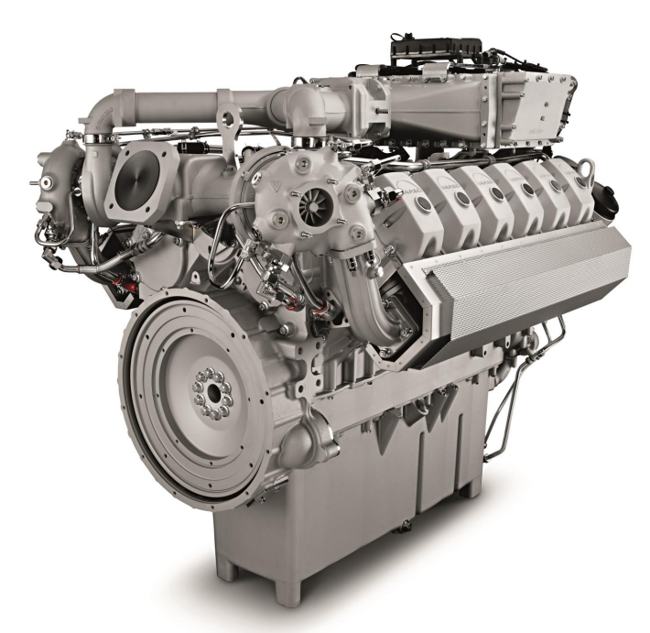

Figuur : Afbeelding van motortype MAN E3262 LE202, gasmotor met externe koeling. (MAN Truck & Bus, 2017)

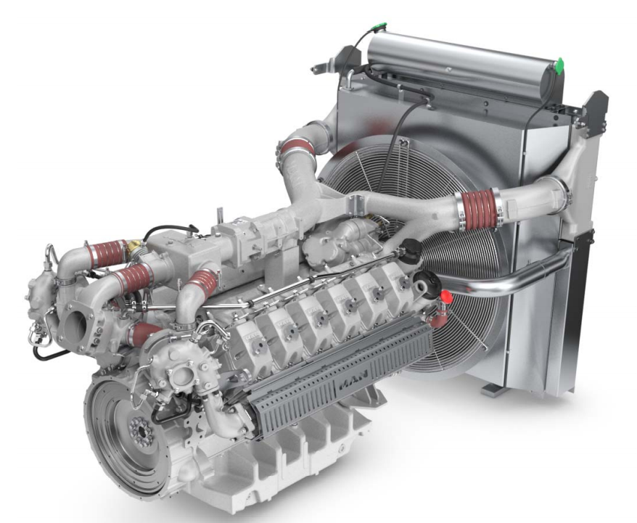

Figuur : Afbeelding van motortype MAN E3262 LE252, gasmotor uitgevoerd met radiateur. (MAN Truck & Bus, 2019)

Tabel : Motorspecificaties van de MAN E3262 types.

|  |  |  |  |
| --- | --- | --- | --- |
| Motortype  Gegeven/specificatie | E3262 LE202 | E3262 LE252 | Eenheid |
| Bron | (MAN Truck & Bus, 2017) | (MAN Truck & Bus, 2019) | - |
| Aantal cilinders | 12 | 12 | V-type(90o) |
| Boring | 132 | 132 | mm |
| Slag | 157 | 157 | mm |
| Cilinderinhoud | 25,8 | 25,8 | liter |
| Aantal kleppen per cilinder | 4 | 4 | st |
| Draairichting | Linksom | Linksom | - |
| Compressieverhouding | 12:1 | 12:1 | - |
| Motormassa | 1849 | 1900 | Kg |
| Toerental | 1500/1800 | 1500/1800 | min-1 |
| Vermogen | 550/580 | 520/520 | kW |
| Koppel | 3502/3077 | 3310/2758 | Nm |
| Geluidsniveau | 118,3 | 116 | dB |
| Brandstofverbruik | 102/112 | 99/104 | Kg/u |
| Luchtverbruik | 2648/2914 | 2477/2674 | Kg/u |
| Koelwaterstroom | 45469/50683 | 42991/51552 | Kg/u |
| Mechanisch rendement | 42,0/40,5 | 40,2/38,2 | % |
| Thermisch rendement | 46,0/47,2 | 22,4/21,9 | % |

# Bijlage 3: Spreiding van verhoudingen per scheepstype

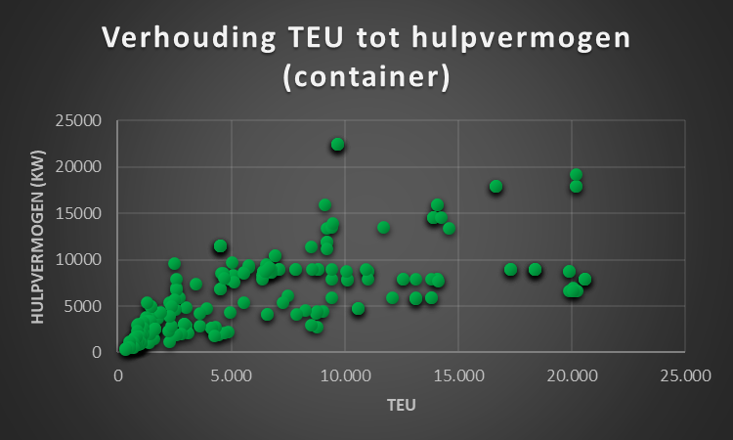

Diagram : Verhoudingen in spreidingsdiagram van alle containerschepen.

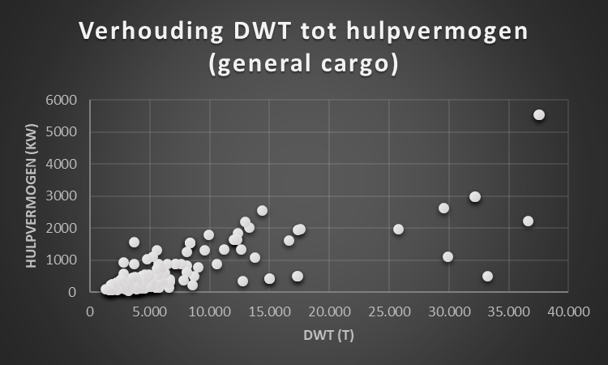

Diagram : Verhoudingen(DWT) in spreidingsdiagram van alle general cargo schepen.

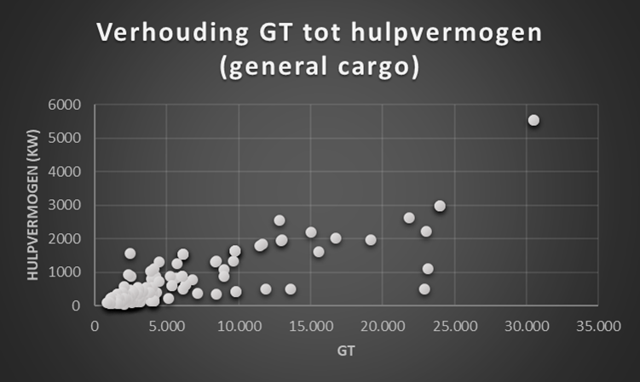

Diagram : Verhoudingen(GT) in spreidingsdiagram van alle general cargo schepen.

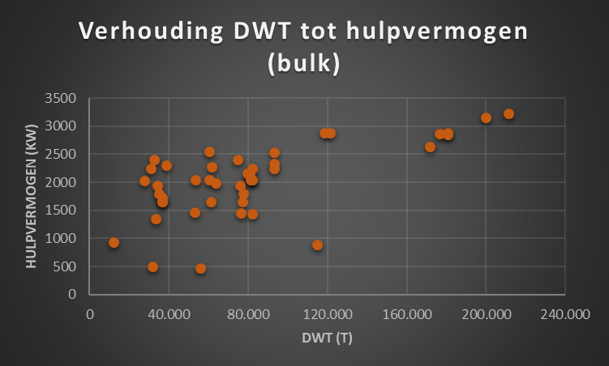

Diagram : Verhoudingen(DWT) in spreidingsdiagram van alle bulk schepen.

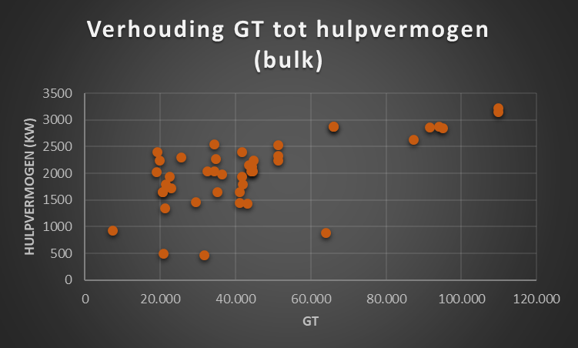

Diagram : Verhoudingen(GT) in spreidingsdiagram van alle bulk schepen.

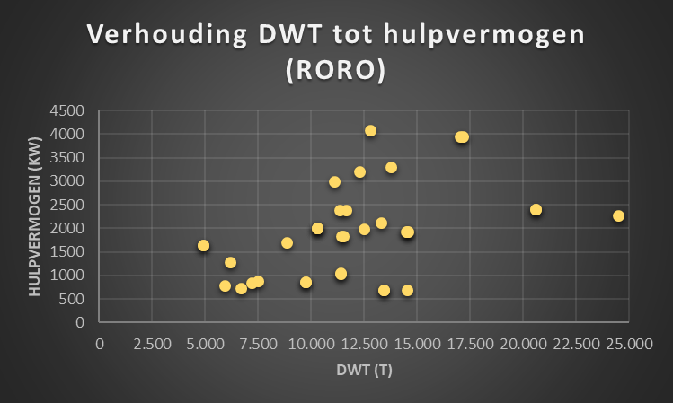

Diagram : Verhoudingen(DWT) in spreidingsdiagram van alle RORO-cargo schepen.

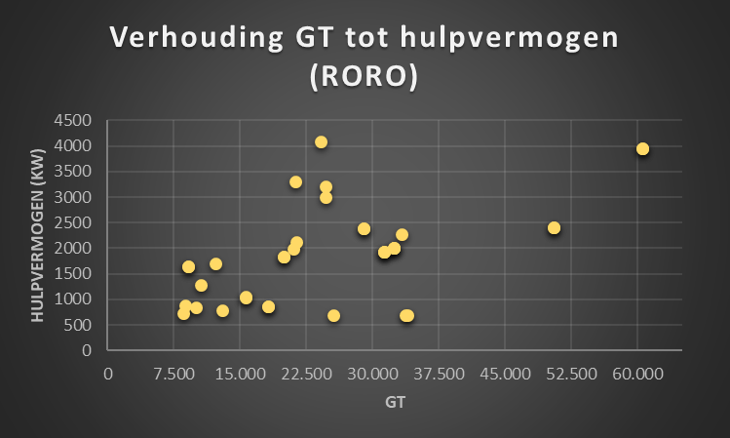

Diagram : Verhoudingen(GT) in spreidingsdiagram van alle RORO-cargo schepen.

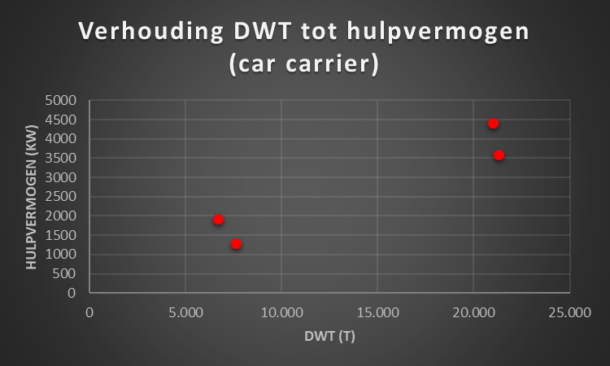

Diagram : Verhoudingen(DWT) in spreidingsdiagram van alle vehicle cargo schepen.

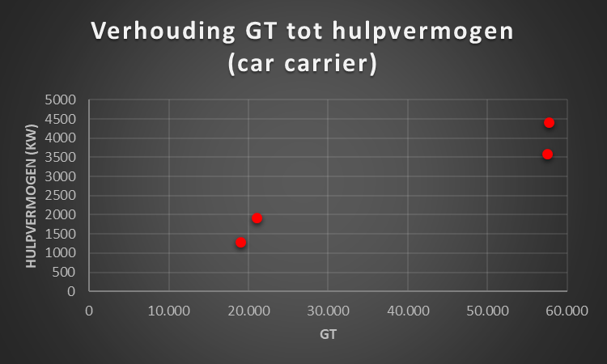

Diagram : Verhoudingen(GT) in spreidingsdiagram van alle vehicle cargo schepen.

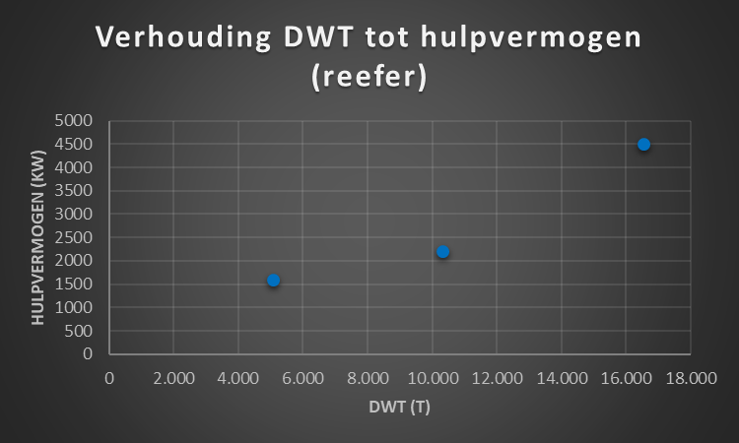

Diagram : Verhoudingen(DWT) in spreidingsdiagram van alle reefers.

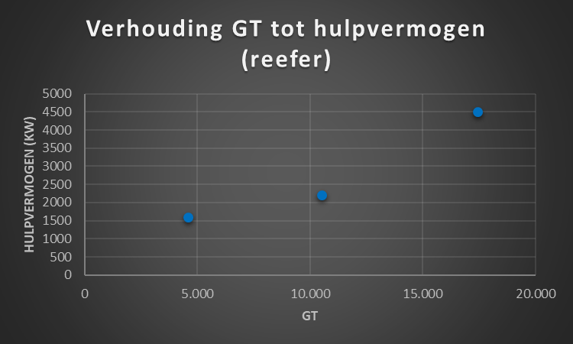

Diagram : Verhoudingen(GT) in spreidingsdiagram van alle reefers.

# Bijlage 4: Tabellen complete data analyse per scheepstype en -grootte

Tabel : Informatie over alle containerschepen.

|  |  |  |  |  |  |  |  |  |  |
| --- | --- | --- | --- | --- | --- | --- | --- | --- | --- |
| Categorie(TEU) | Aantal schepen in deze categorie | Hotelfactor | Gemiddeld geïnstalleerd hulpvermog-en  (kW) | Benodigd elektrisch vermogen  (Group & Associates, 2017)  (ekW) | Benodigd elektrisch vermogen  (Klein Woud & Stapersma, 2018)  (ekW) | Gemiddelde verhouding hulp- tot voortstuwings  vermogen | Gemiddelde ligtijd  (uren) | Voorzien door  (20ft of 40ft)/ belasting- percentage | Gemiddeld brandstof verbruik per port call  (kilo) |
| <2000 | 99 | 18% | 1830,83 | 313,07 | 161,84 | 0,1926 | 27 | 20ft/ 57% | 1724 |
| 2000-2999 | 19 | 22% | 4571,05 | 955,35 | 264,57 | 0,2303 | 27 | 40ft/ 87% | 5262 |
| 3000-3999 | 8 | 22% | 3768,75 | 787,67 | 265,08 | 0,1750 | 38 | 40ft/ 71% | 6043 |
| 4000-4999 | 21 | 22% | 6200,24 | 1295,85 | 442,80 | 0,1204 | 25 | - | - |
| 5000-5999 | 9 | 18% | 8344,44 | 1426,90 | 422,12 | 0,1907 | 25 | - | - |
| 6000-6999 | 18 | 15% | 8488,89 | 1209,67 | 481,17 | 0,1520 | 30 | - | - |
| >7000 | 87 | 15% | 9960,31 | 1419,34 | 477,36 | 0,1880 | 48 | - | - |
| **Totaal** | 261 |  |  |  |  |  |  |  |  |

Tabel : Informatie van alle general cargo schepen.

|  |  |  |  |  |  |  |  |  |  |
| --- | --- | --- | --- | --- | --- | --- | --- | --- | --- |
| Categorie(DWT) | Aantal schepen in deze categorie | Hotelfactor | Gemiddeld geïnstalleerd hulpvermog-en  (kW) | Benodigd elektrisch vermogen  (Group & Associates, 2017)  (ekW) | Benodigd elektrisch vermogen  (Klein Woud & Stapersma, 2018)  (ekW) | Gemiddelde verhouding hulp tot voortstuwings  vermogen | Gemiddelde ligtijd  (uren) | Voorzien door  (20ft of 40ft)/ belasting- percentage | Gemiddeld brandstof verbruik per port call  (kilo) |
| <5000 | 139 | 22% | 294,18 | 61,48 | 77,68 | 0,1861 | 25 | 20ft/ 11% | 308 |
| 5000-9999 | 47 | 22% | 648,77 | 135,59 | 92,99 | 0,2955 | 36 | 20ft/ 25% | 1008 |
| 10000-14999 | 15 | 22% | 1412,73 | 295,26 | 124,67 | 0,4070 | 47 | 20ft/ 54% | 2843 |
| 15000-19999 | 5 | 22% | 1310,00 | 273,79 | 155,10 | 0,1780 | 34 | 20ft/ 50% | 1904 |
| 20000-24999 | 0 | 22% | N/A | N/A | N/A | N/A | - | - | - |
| 25000-29999 | 3 | 22% | 1913,33 | 399,89 | 170,02 | 0,2181 | 34 | 20ft/ 73% | 2780 |
| 30000-34999 | 3 | 22% | 2170,00 | 453,53 | 171,21 | 0,2953 | 47 | 20ft/ 82% | 4316 |
| >35000 | 3 | 22% | 4445,00 | 929,01 | 151,93 | 0,9938 | 80 | 40ft/ 84% | 15052 |
| **Totaal** | 215 |  |  |  |  |  |  |  |  |

Tabel : Informatie van alle bulkschepen.

|  |  |  |  |  |  |  |  |  |  |
| --- | --- | --- | --- | --- | --- | --- | --- | --- | --- |
| Categorie(DWT) | Aantal schepen in deze categorie | Hotelfactor | Gemiddeld geïnstalleerd hulpvermog-en  (kW) | Benodigd elektrisch vermogen  (Group & Associates, 2017)  (ekW) | Benodigd elektrisch vermogen  (Klein Woud & Stapersma, 2018)  (ekW) | Gemiddelde verhouding hulp tot voortstuwings  vermogen | Gemiddelde ligtijd  (uren) | Voorzien door  (20ft of 40ft)/ belasting- percentage | Gemiddeld brandstof verbruik per port call  (kilo) |
| <35000 | 8 | 22% | 1650,25 | 344,90 | 150,56 | 0,2014 | 91 | 20ft/ 63% | 6421 |
| 35000-49999 | 4 | 22% | 1833,75 | 383,25 | 148,29 | 0,2392 | 118 | 20ft/ 70% | 9251 |
| 50000-74999 | 9 | 22% | 1875,56 | 391,99 | 168,17 | 0,1933 | 110 | 20ft/ 71% | 8747 |
| 75000-99999 | 14 | 22% | 2005,93 | 419,24 | 163,75 | 0,2182 | 130 | 20ft/ 76% | 11066 |
| 100000-149999 | 3 | 22% | 2215,00 | 462,94 | 199,94 | 0,1609 | 73 | 20ft/ 84% | 6868 |
| >150000 | 6 | 22% | 2937,00 | 613,83 | 223,53 | 0,1823 | 115 | 40ft/ 55% | 7084 |
| **Totaal** | 44 |  |  |  |  |  |  |  |  |

Tabel : Informatie van alle RORO cargo schepen.

|  |  |  |  |  |  |  |  |  |  |
| --- | --- | --- | --- | --- | --- | --- | --- | --- | --- |
| Categorie(DWT) | Aantal schepen in deze categorie | Hotelfactor | Gemiddeld geïnstalleerd hulpvermog-en  (kW) | Benodigd elektrisch vermogen  (Group & Associates, 2017)  (ekW) | Benodigd elektrisch vermogen  (Klein Woud & Stapersma, 2018)  (ekW) | Gemiddelde verhouding hulp tot voortstuwings  vermogen | Gemiddelde ligtijd  (uren) | Voorzien door  (20ft of 40ft)/ belasting- percentage | Gemiddeld brandstof verbruik per port call  (kilo) |
| <5000 | 2 | 30% | 1640,00 | 467,40 | 106,71 | 0,4162 | 29 | 20ft/ 85% | 2761 |
| 5000-9999 | 8 | 30% | 989,50 | 282,01 | 173,71 | 0,1183 | 14 | 20ft/ 51% | 800 |
| 10000-14999 | 21 | 30% | 2003,86 | 571,10 | 207,70 | 0,1457 | 10 | 40ft/ 52% | 1165 |
| 15000-19999 | 2 | 30% | 3960,00 | 1128,60 | 278,54 | 0,1678 | 11 | - | - |
| >20000 | 3 | 30% | 2360,00 | 672,60 | 203,22 | 0,1795 | 23 | 40ft/ 61% | 3143 |
| **Totaal** | 36 |  |  |  |  |  |  |  |  |

Tabel : Informatie van alle vehicle cargo schepen.

|  |  |  |  |  |  |  |  |  |  |
| --- | --- | --- | --- | --- | --- | --- | --- | --- | --- |
| Scheepsnaam | Deadweight (ton) | Hotelfactor | Geïnstalleerd hulpvermog-en  (kW) | Benodigd elektrisch vermogen  (Group & Associates, 2017)  (ekW) | Benodigd elektrisch vermogen  (Klein Woud & Stapersma, 2018)  (ekW) | Verhouding hulp tot voortstuwings  vermogen | Gemiddelde ligtijd  (uren) | Voorzien door  (20ft of 40ft)/ belasting- percentage | Gemiddeld brandstof verbruik per port call  (kilo) |
| Serenity Ace | 21.004 | 24% | 4410 | 1005,48 | 219,80 | 0,2788 | 15 | 40ft/ 91% | 3058 |
| Morning Chorus | 21.276 | 24% | 3600 | 820,80 | 207,22 | 0,2521 | 16 | 40ft/ 74% | 2652 |
| Autosky | 6.670 | 24% | 1920 | 437,76 | 227,61 | 0,1143 | 5 | 20ft/ 79% | 442 |
| Mykines | 7.629 | 24% | 1300 | 296,40 | 208,88 | 0,0898 | 12 | 20ft/ 54% | 726 |
| **Gemiddeld** |  |  | 2807,50 | 640,11 | 215,88 | 0,1838 |  |  |  |

Tabel : Informatie van alle reefers.

|  |  |  |  |  |  |  |  |  |  |
| --- | --- | --- | --- | --- | --- | --- | --- | --- | --- |
| Scheepsnaam | Deadweight  (ton) | Hotelfactor | Geïnstalleerd hulpvermog-en  (kW) | Benodigd elektrisch vermogen  (Group & Associates, 2017)  (ekW) | Benodigd elektrisch vermogen  (Klein Woud & Stapersma, 2018)  (ekW) | Gemiddelde verhouding hulp tot voortstuwings  vermogen | Gemiddelde ligtijd  (uren) | Voorzien door  (20ft of 40ft)/ belasting- percentage | Gemiddeld brandstof verbruik per port call  (kilo) |
| Star Courage | 16.543 | 34% | 4500 | 1453,50 | 215,59 | 0,2941 | 10 | - | - |
| Crown Jade | 10.324 | 34% | 2200 | 710,60 | 187,08 | 0,1846 | 15 | 40ft/ 64% | 2150 |
| Libra | 5.065 | 34% | 1590 | 513,57 | 122,50 | 0,3003 | N/A | 20ft/ 93% | - |
| **Gemiddeld** |  |  | 2763,33 | 892,56 | 175,06 | 0,2597 |  |  |  |